Resolución del Pleno del Instituto de Transparencia, Acceso a la Información Pública y Protección de Datos Personales del Estado de México y Municipios, con domicilio en Metepec, Estado de México, de veinticinco de octubre de dos mil veintitrés.

Visto el expediente relativo al recurso de revisión 00554/INFOEM/IP/RR/2023, interpuesto por XXXX XXXXXXXXX XXXXXXX, al cual en lo sucesivo se le denominará la parte Recurrente, en contra la respuesta a su solicitud de información identificada con número de folio 00063/INFOEM/IP/2023 proporcionada por parte del Instituto de Transparencia, Acceso a la Información Pública y Protección de Datos Personales del Estado de México y Municipios, en lo sucesivo el Sujeto Obligado; se procede a dictar la presente resolución, con base en los siguientes:

I. A N T E C E D E N T E S

- Solicitud de acceso a la información. Con fecha veintitrés de enero de dos mil veintitrés, la parte Recurrente formuló solicitud de acceso a información pública al Sujeto Obligado a través del Sistema de Acceso a la Información Mexiquense, en adelante SAIMEX, en la que requirió lo siguiente:

“solicito se me entregue el soporte documental y/o toda información que me de cuenta de los criterios, principios, lineamientos y/o requerimientos que se ocupan para la entrega de versiones publicas de documentos por parte de sujetos obligados así como el fundamento legal de cada uno de estos”

Modalidad elegida para la entrega de la información: a través del Sistema de Acceso a la Información Mexiquense (SAIMEX).

- Respuesta. En fecha treinta de enero de dos mil veintitrés, el Sujeto Obligado remitió respuesta a la solicitud de información, al tenor de lo siguiente:

“En respuesta a la solicitud recibida, nos permitimos hacer de su conocimiento que con fundamento en el artículo 53, Fracciones: II, V y VI de la Ley de Transparencia y Acceso a la Información Pública del Estado de México y Municipios, le contestamos que:

Con fundamento en el artículo 53 fracción II de la Ley de Transparencia y Acceso a la Información Pública del Estado de México y Municipios, se adjunta la respuesta a su solicitud de acceso a la información pública.
” (Sic)

Adjunto a la respuesta, el Sujeto Obligado aportó los documentos que se describen a continuación:

- Archivo electrónico denominado “RespuestaResumen00063.pdf” que contiene: Documento sin fecha, a través del cual el Titular de la Unidad de Transparencia en atención a la solicitud de información, medularmente indica que comparte con el particular las ligas electrónicas de las distintas normatividades que son observables para realizar las versiones públicas de documentos por parte de los sujetos obligados.
- Archivo comprimido zip denominado “RespuestaSolicitud00063UT.zip”, a través del cual adjuntó los siguientes documentos:

- “RespuestaSolicitud00063DGJV.pdf”: Oficio número MM/INFOEM/DGJV/0034/2023 del treinta de enero de dos mil veintitrés, a través del cual el Director General Jurídico y de Verificación informa al Titular de la Unidad de Transparencia que, con relación a la solicitud de información, que el artículo 3, fracción XLV de la Ley de Transparencia y Acceso a la Información Pública del Estado de México y Municipios (Ley de Transparencia) define a la versión pública como el documento en el que se elimina, suprime o borra aquella información que actualiza alguno de los supuestos de clasificación de confidencialidad o reserva; asimismo que, los Sujetos Obligados al elaborar la versión pública correspondiente que actualice alguno de los supuestos de clasificación de confidencialidad o reserva deben atender lo dispuesto en la Ley de Transparencia; Ley de Protección de Datos Personales en Posesión de Sujetos Obligados del Estado de México y Municipios; Lineamientos Generales de Protección de Datos Personales para el Sector Público; Lineamientos Generales en Materia de Clasificación y Desclasificación de la Información, así como para la elaboración de versiones públicas; y los "Lineamientos Técnicos Generales para la Publicación, Homologación y Estandarización de la Información de las Obligaciones Establecidas en el Titulo Quinto y en la Fracción IV del Artículo 31 de la Ley General de Transparencia y Acceso a la Información Pública, que deben de Difundir los Sujetos Obligados en los Portales de Internet y en la Plataforma Nacional de Transparencia, en lo Referente a la Fracción II del Artículo 73 de la Ley General de Transparencia y Acceso a la Información Pública"; 002 10 Criterio Versiones Públicas. Para su validez los Sujetos Obligados deberán generarlas de conformidad con las formalidades establecidas en la normatividad aplicable; normatividad que indicó podía ser consultada en los links siguientes:

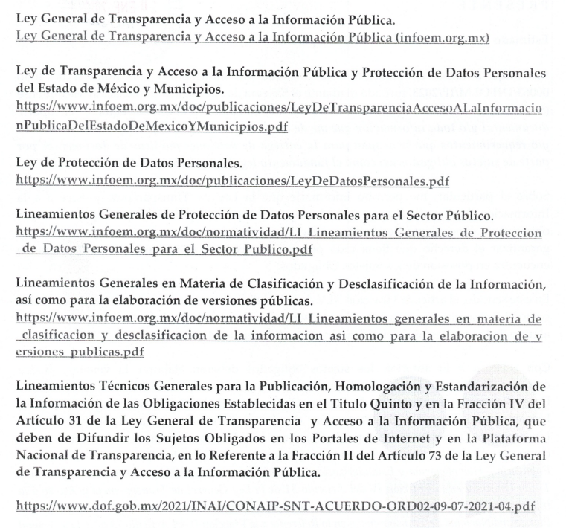
[…]
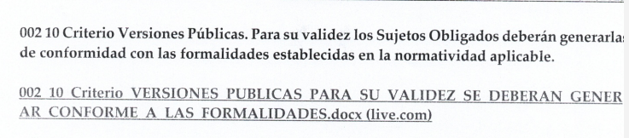
[…]”
- “RespuestaSolicitud00063DGPDP.pdf”: Oficio número INFOEM/DGPDP/042/2023 del veinticinco de enero de dos mil veintitrés, a través del cual el Director General de Protección de Datos Personales informó al Titular de la Unidad de Transparencia que cuando aplique la versión pública, los sujetos obligados deberán elaborarla atendiendo lo dispuesto en la siguiente normatividad: Ley de Transparencia, Ley de Protección de Datos Personales en Posesión de Sujetos Obligados del Estado de México y Municipios, Lineamientos Generales de Protección de Datos Personales para el Sector Público, Lineamientos Generales en Materia de Clasificación y Desclasificación de la Información, así como para la elaboración de versiones públicas y los Lineamientos Técnicos Generales para la Publicación, Homologación y Estandarización de la Información de las Obligaciones Establecidas en el Titulo Quinto y en la Fracción IV del Artículo 31 de la Ley General de Transparencia y Acceso a la Información Pública, Que deben de Difundir los Sujetos Obligados en los Portales de Internet y en la Plataforma Nacional de Transparencia, en lo Referente a la Fracción II del Artículo 73 de la Ley General de Transparencia y Acceso a la Información Pública, proporcionando los links donde se ubica la normatividad de referencia, como se muestra a continuación:
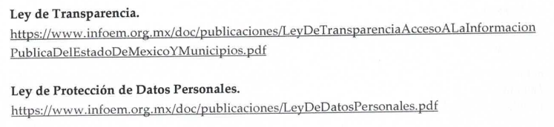
[…]
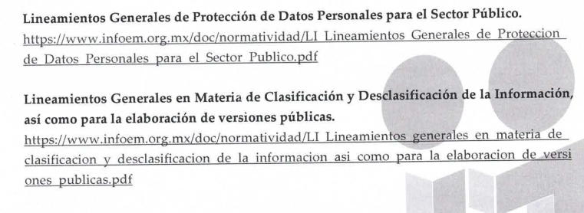
[…]
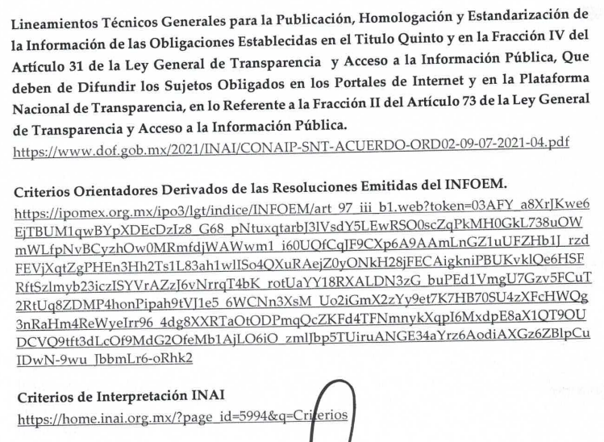

- “RespuestaSolicitud00063UT2023.pdf”: Oficio número INFOEM/UT/033/2023 del treinta de enero de dos mil veintitrés, a través del cual el Titular de la Unidad de Transferencia informa al solicitante que, con relación a la información requerida, en archivo adjunto encontraría la respuesta del servidor público habilitado de la Dirección General de Protección de Datos Personales contenida en el oficio INFOEM/DGPDP/042/2023, así como la respuesta del servidor público habilitado de la Dirección General Jurídica y de Verificación contenida en el oficio MM/INFOEM/DGJV/0034/2023.

- Recurso de revisión. El Particular, derivado de la respuesta del Sujeto Obligado interpuso Recurso de Revisión a través del SAIMEX en fecha treinta y uno de enero de dos mil veintitrés, a través del cual expresó lo siguiente:

Acto impugnado. “la respuesta”.

Razones o motivos de la inconformidad: “varias ligas aparecen inhabilitadas, espero me las puedan proporcionar o en su defecto proporcionar el pdf por favor”.

- Turno. De conformidad con el artículo 185, fracción I de la Ley de Transparencia y Acceso a la Información Pública del Estado de México y Municipios, el recurso de revisión número 00554/INFOEM/IP/RR/2023, se turnó por el sistema electrónico del Instituto de Transparencia, Acceso a la Información Pública y Protección de Datos Personales del Estado de México y Municipios, a la Comisionada Guadalupe Ramírez Peña para su análisis, estudio, elaboración del proyecto y presentación ante el Pleno de este Instituto.

- Admisión del recurso de revisión: En fecha tres de febrero de dos mil veintitrés, la Comisionada Ponente admitió a trámite el recurso de revisión que ahora se resuelve, dando un plazo máximo de siete días hábiles para que las partes manifestaran lo que a su derecho resultara conveniente, ofrecieran pruebas, formularan alegatos y el Sujeto Obligado presentara su informe justificado.

- Informe Justificado. En fecha quince de febrero de dos mil veintitrés, el Sujeto Obligado remitió su informe justificado, mediante los archivos electrónicos que a continuación se describen:

- Archivo electrónico denominado “InformeJustificadoRecurso554UT_2023.pdf”: Oficio número INFOEM/UT/075/2023, del quince de febrero de dos mil veintitrés, a través del cual el Titular de la Unidad de Transparencia rinde informe justificado en el que con relación al recurso de revisión que nos ocupa indica que; una vez analizada la solicitud de información se requirió la misma a los servidores públicos habilitados de la Dirección General de Protección de Datos Personales y de la Dirección General Jurídica y de Verificación, mismos que proporcionaron su respuesta en los términos indicados; por lo que, una vez teniendo conocimiento del recurso de revisión, el mismo se informó a dichos servidores públicos habilitados, los cuales rindieron sus informes mediante memorándum y oficios MM/INFOEM/DGJV/0054/2023 e INFOEM/DGPDP/085/2023, donde remiten información en alcance para que sea puesta a disposición del particular, esto es, los documentos a que direccionaban las ligas electrónicas proporcionadas en su respuesta.

Lo anterior, ya que el solicitante en sus motivos de inconformidad arguyó que varias de las ligas electrónicas proporcionadas no le permitían la consulta de la documentación que requería; por lo que, dichos servidores públicos habilitados remitieron los documentos a que direccionaban dichas ligas electrónicas, consistentes en los ordenamientos jurídicos y criterios que, en su caso, se relacionan con la elaboración de versiones públicas por los Sujetos Obligados.

- Archivo electrónico denominado “RequerimientoInformeRR00554DGJV2023.pdf”: Oficio número INFOEM/UT/026/2023 del siete de febrero de dos mil veintitrés, a través del cual el Titular de la Unidad de Transparencia; en primer término, informó al servidor público habilitado de la Dirección General Jurídica y de Verificación la interposición del presente recurso de revisión, así como el acto impugnado y las razones y motivos de inconformidad; asimismo, solicitó remitiera el informe derivado de la respuesta a la solicitud de información a fin de integrar y rendir el informe justificado correspondiente.

- Archivo electrónico denominado “RequerimientoInformeRR00554DGPDP2023.pdf”: Oficio número INFOEM/UT/067/2023 del siete de febrero de dos mil veintitrés, a través del cual el Titular de la Unidad de Transparencia; en primer término, informó al servidor público habilitado de la Dirección General de Protección de Datos Personales la interposición del presente recurso de revisión, así como el acto impugnado y las razones y motivos de inconformidad; asimismo, solicitó remitiera el informe derivado de la respuesta a la solicitud de información a fin de integrar y rendir el informe justificado correspondiente.

- Archivos electrónicos denominados “InformeJustificadoRR005543DGJV.pdf” y “InformeJustificadoRR005543DGJV.docx”: En versión “word” y “pdf” el oficio número MM/INFOEM/DGJV/0054/2023 del ocho de febrero de dos mil veintitrés, a través del cual el Director General Jurídico y de Verificación rindió su informe justificado, en el sentido de que, la solicitud de información fue atendida mediante memorándum número INFOEM/DGJV/0034/2023 del treinta de enero de dos mil veintitrés, proporcionando de nueva cuenta los links de la normatividad aplicable para la elaboración de versiones públicas:

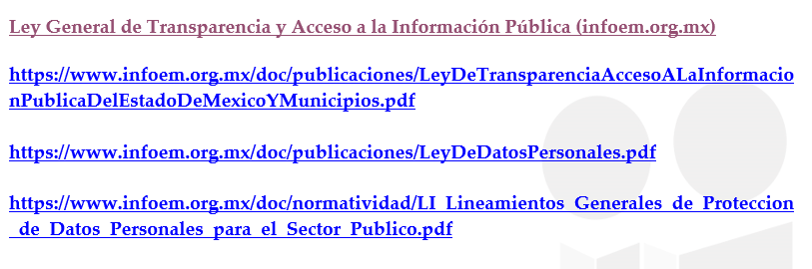
[…]
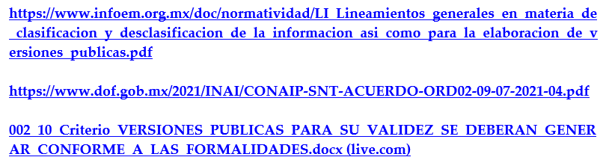

Asimismo, en dicho oficio, se informó que al realizar una revisión de los links proporcionados, se pudo apreciar que sí se puede visualizar la información solicitada por la parte recurrente, no obstante, atendiendo el principio de máxima publicidad, se proporcionaba en formato ”PDF” los archivos que contenía la normatividad siguiente: Ley General de Transparencia y Acceso a la Información Pública; Ley de Transparencia y Acceso a la Información Pública y Protección de Datos Personales del Estado de México y Municipios; Ley de Protección de Datos Personales en Posesión de Sujetos Obligados del Estado de México y Municipios; Lineamientos Generales de Protección de Datos Personales para el Sector Público; Lineamientos Generales en Materia de Clasificación y Desclasificación de la Información, así como para la elaboración de versiones públicas; Lineamientos Técnicos Generales para la Publicación, Homologación y Estandarización de la Información de las Obligaciones Establecidas en el Titulo Quinto y en la Fracción IV del Artículo 31 de la Ley General de Transparencia y Acceso a la Información Pública, que deben de Difundir los Sujetos Obligados en los Portales de Internet y en la Plataforma Nacional de Transparencia, en lo Referente a la Fracción II del Artículo 73 de la Ley General de Transparencia y Acceso a la Información Pública; Criterio 002 10 emitido por el Instituto de Transparencia, Acceso a la Información Pública y Protección de Datos Personales del Estado de México y Municipios, denominado Versiones Públicas. Para su validez los Sujetos Obligados deberán generarlas de conformidad con las formalidades establecidas en la normatividad aplicable.

- Archivos electrónicos denominados “InformeJustificadoRR005543DGPDP.pdf” y “InformeJustificadoRR005543DGPDP.docx”: En versión “word” y “pdf” el oficio número INFOEM/DGPDP/085/2023, del ocho de febrero de dos mil veintitrés, a través del cual el Director General de Protección de Datos Personales rindió su informe justificado, en el sentido de que, en atención al acto impugnado y las razones o motivos de inconformidad de la parte recurrente, adjuntaba en formato pdf los siguientes documentos:

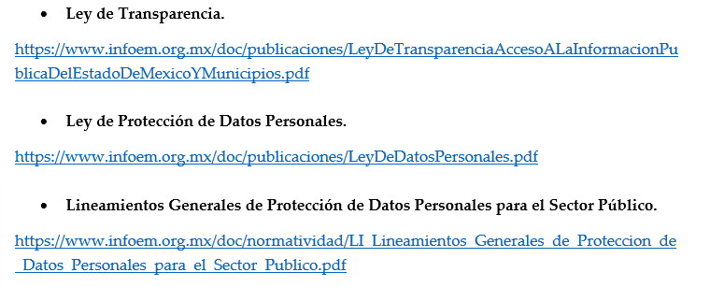
[…]
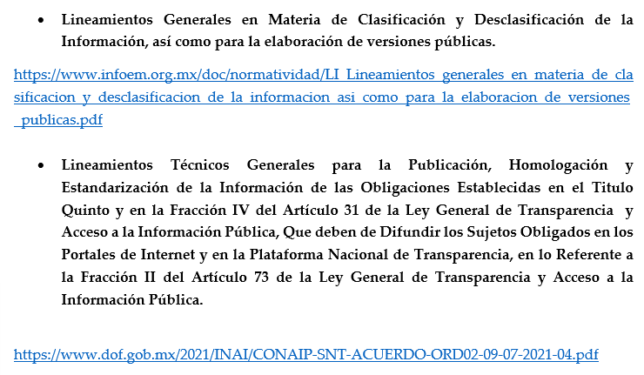

Asimismo, en lo relativo a los Criterios Orientadores Derivados de las Resoluciones emitidas del INFOEM y los Criterios de Interpretación del INAI, y por las características específicas de vigencia, así como la cantidad de información, a través de dicho oficio proporcionó los pasos a seguir para consultar ambos criterios, como se muestra a continuación:

[…]
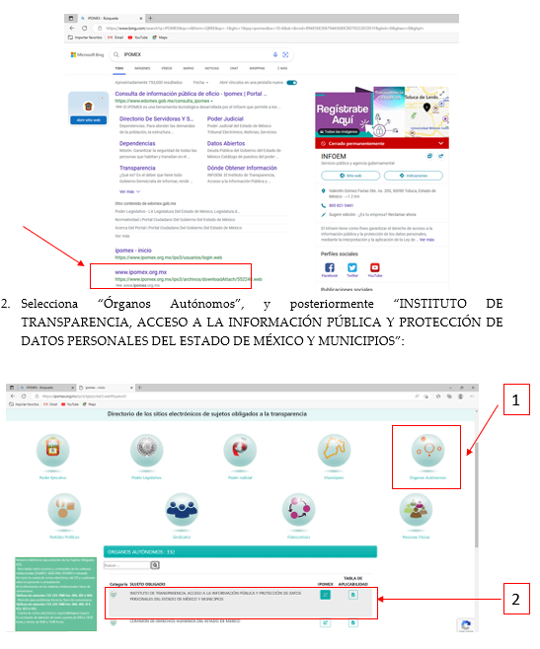
[…]
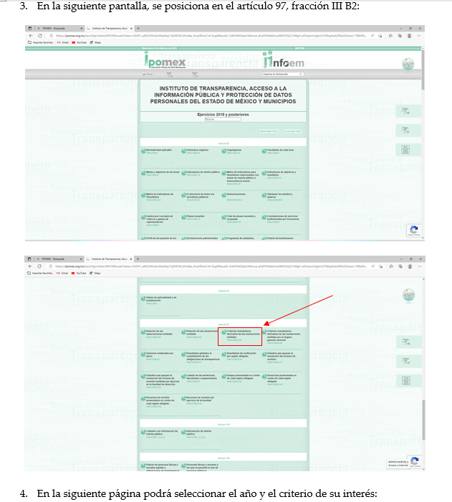
[…]
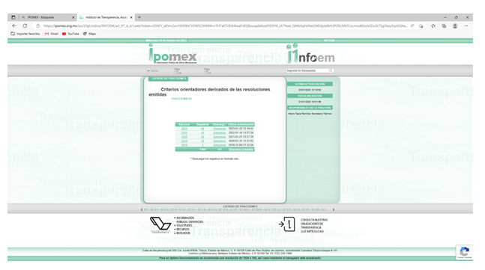
[…]
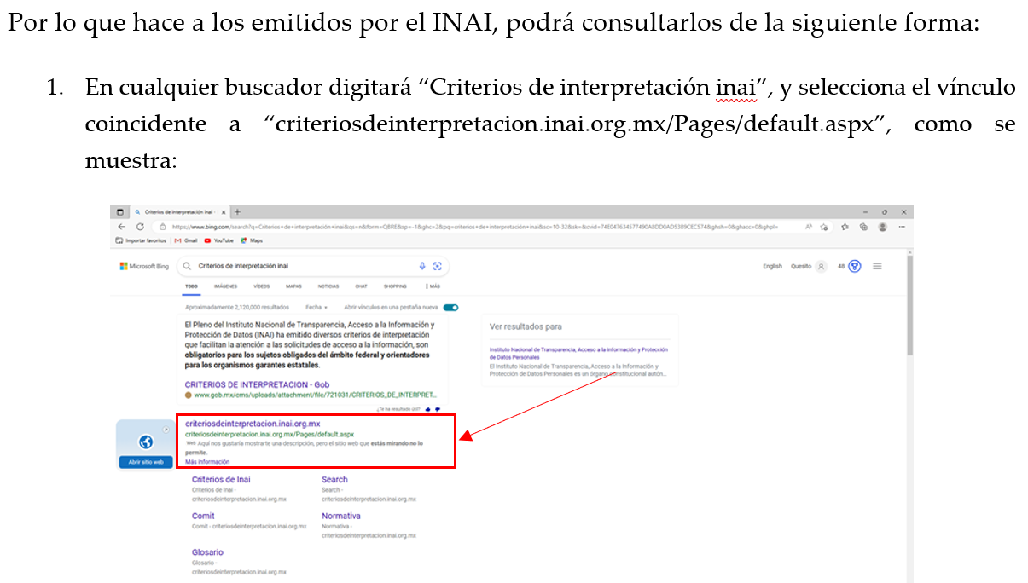
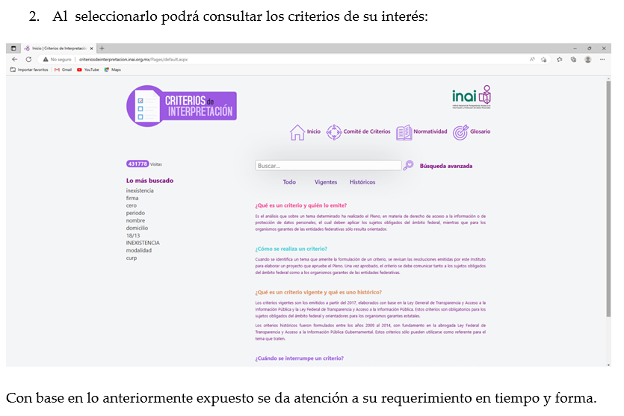

- Archivo comprimido zip denominado “Anexos RR DGJV.zip”, a través del cual la Dirección General Jurídica y de Verificación aportó doce documentos que contienen lo siguiente:

En versión “pdf”, aportó:
- La Ley General de Transparencia y Acceso a la Información Pública.
- La Ley de Transparencia y Acceso a la Información Pública del Estado de México y Municipios.
- La Ley de Protección de Datos Personales en Posesión de Sujetos Obligados del Estado de México.
- Lineamientos Generales de Protección de Datos Personales para el Sector Público.
- Lineamientos Generales en Materia de Clasificación y Desclasificación de la Información, así como para la Elaboración de Versiones Públicas.
- Criterio 002 10 emitido por el Instituto de Transparencia, Acceso a la Información Pública y Protección de Datos Personales del Estado de México y Municipios, denominado Versiones Públicas. Para su validez los Sujetos Obligados deberán generarlas de conformidad con las formalidades establecidas en la normatividad aplicable.
- ACUERDO CONAIP/SNT/ACUERDO/ORD02-09/07/2021-04, MEDIANTE EL CUAL SE MODIFICAN LOS LINEAMIENTOS TÉCNICOS GENERALES PARA LA PUBLICACIÓN, HOMOLOGACIÓN Y ESTANDARIZACIÓN DE LA INFORMACIÓN DE LAS OBLIGACIONES ESTABLECIDAS EN EL TÍTULO QUINTO Y EN LA FRACCIÓN IV DEL ARTÍCULO 31 DE LA LEY GENERAL DE TRANSPARENCIA Y ACCESO A LA INFORMACIÓN PÚBLICA, QUE DEBEN DE DIFUNDIR LOS SUJETOS OBLIGADOS EN LOS PORTALES DE INTERNET Y EN LA PLATAFORMA NACIONAL DE TRANSPARENCIA, EN LO REFERENTE A LA FRACCIÓN II DEL ARTÍCULO 73 DE LA LEY GENERAL DE TRANSPARENCIA Y ACCESO A LA INFORMACIÓN PÚBLICA; y, su Anexo Único que contiene los Lineamientos Técnicos Generales para la Publicación, Homologación y Estandarización de la Información de las Obligaciones Establecidas en el Titulo Quinto y en la Fracción IV del Artículo 31 de la Ley General de Transparencia y Acceso a la Información Pública, que deben de Difundir los Sujetos Obligados en los Portales de Internet y en la Plataforma Nacional de Transparencia.
En versión “word”, aportó:
- Criterio de Interpretación para sujetos obligados con clave de control SO/003/2009, emitido por el Instituto Nacional de Transparencia, Acceso a la Información y Protección de Datos Personales sobre: Curriculum Vitae de servidores públicos. Es obligación de los sujetos obligados otorgar acceso a versiones públicas de los mismos ante una solicitud de acceso.
- Criterio de Interpretación para sujetos obligados con clave de control SO/010/2013, emitido por el Instituto Nacional de Transparencia, Acceso a la Información y Protección de Datos Personales sobre: Número de cuenta bancaria de particulares, personas físicas y morales, constituye información confidencial.
- Criterio de Interpretación para sujetos obligados con clave de control SO/014/2013, emitido por el Instituto Nacional de Transparencia, Acceso a la Información y Protección de Datos Personales sobre: Actas, minutas y versiones estenográficas de sesiones de autoridades, en principio son públicas.
- Criterio de Interpretación para sujetos obligados con clave de control SO/016/2010, emitido por el Instituto Nacional de Transparencia, Acceso a la Información y Protección de Datos Personales sobre: Procede el otorgamiento de una versión pública en los casos de solicitudes de acceso a licencias médicas de servidores públicos.
- Criterio de Interpretación para sujetos obligados con clave de control SO/024/2010, emitido por el Instituto Nacional de Transparencia, Acceso a la Información y Protección de Datos Personales sobre: Ante solicitudes de acceso a hojas únicas de servicios, por personas distintas a su titular, procede el otorgamiento de una versión pública.
- Archivo comprimido zip denominado “AnexosRR00557 DGPDP.zip”, a través del cual la Dirección General de Protección de Datos Personales aportó cinco documentos en versión “pdf” que contienen lo siguiente:
- ACUERDO CONAIP/SNT/ACUERDO/ORD02-09/07/2021-04, MEDIANTE EL CUAL SE MODIFICAN LOS LINEAMIENTOS TÉCNICOS GENERALES PARA LA PUBLICACIÓN, HOMOLOGACIÓN Y ESTANDARIZACIÓN DE LA INFORMACIÓN DE LAS OBLIGACIONES ESTABLECIDAS EN EL TÍTULO QUINTO Y EN LA FRACCIÓN IV DEL ARTÍCULO 31 DE LA LEY GENERAL DE TRANSPARENCIA Y ACCESO A LA INFORMACIÓN PÚBLICA, QUE DEBEN DE DIFUNDIR LOS SUJETOS OBLIGADOS EN LOS PORTALES DE INTERNET Y EN LA PLATAFORMA NACIONAL DE TRANSPARENCIA, EN LO REFERENTE A LA FRACCIÓN II DEL ARTÍCULO 73 DE LA LEY GENERAL DE TRANSPARENCIA Y ACCESO A LA INFORMACIÓN PÚBLICA; y, su Anexo Único que contiene los Lineamientos Técnicos Generales para la Publicación, Homologación y Estandarización de la Información de las Obligaciones Establecidas en el Titulo Quinto y en la Fracción IV del Artículo 31 de la Ley General de Transparencia y Acceso a la Información Pública, que deben de Difundir los Sujetos Obligados en los Portales de Internet y en la Plataforma Nacional de Transparencia.
- La Ley de Transparencia y Acceso a la Información Pública del Estado de México y Municipios.
- La Ley de Protección de Datos Personales en Posesión de Sujetos Obligados del Estado de México.
- Lineamientos Generales de Protección de Datos Personales para el Sector Público.
- Lineamientos Generales en Materia de Clasificación y Desclasificación de la Información, así como para la Elaboración de Versiones Públicas.
Documentos que se hicieron del conocimiento de la parte Recurrente, una vez que fueron analizados, con la finalidad de que manifestara lo que a su derecho estimara conveniente, sin embargo, fue omisa en ejercer dicha prerrogativa.

- Ampliación de plazo: El diez de octubre de dos mil veintitrés, se notificó a las partes el Acuerdo de Ampliación de Plazo para resolver el medio de impugnación que nos ocupa, en términos de lo dispuesto por el artículo 181, párrafo tercero de la Ley de Transparencia y Acceso a la Información Pública del Estado de México y Municipios.

Este organismo garante no pasa por alto justificar, que el plazo para emitir la resolución en el presente asunto encuentra justificación en el alto número de recursos de revisión recibidos dentro del año dos mil veintidós, que, en comparación con los recibidos el año dos mil veintiuno, se incrementó aproximadamente un 300%, circunstancia atípica que ha rebasado las capacidades técnicas y humanas del personal encargado de la proyección de las resoluciones a dichos medios de impugnación.

Por ello, es menester precisar que, si bien se ha excedido el plazo para resolver el presente medio de impugnación, de conformidad con la ley de la materia, el plazo para emitir resolución se encuentra justificado en los elementos para medir su razonabilidad de asuntos conforme a los parámetros establecidos por diversos órganos jurisdiccionales federales, aplicables también en procedimientos análogos, como el que nos ocupa.

Así, en términos de lo que establecen los artículos 8.1 y 25 de la Convención Americana sobre Derechos Humanos, los recursos deben ser sencillos y resolverse en el menor tiempo posible, tomando en consideración la dilación total del procedimiento; esto es, en un plazo razonable.

En ese sentido, el legislador fijó los términos procesales en las leyes, de manera general, sin que pudiera prever la variada gama de casos que son resueltos por los órganos jurisdiccionales o cuasi jurisdiccionales, tanto por la complejidad de los hechos, como por el número de casos que conocen.

Por ello, excepcionalmente, si un asunto es resuelto con posterioridad a los plazos señalados por la norma debe analizarse la razonabilidad del tiempo necesario para su resolución, atentos a los siguientes criterios:

a) Complejidad del asunto: La complejidad de la prueba, la pluralidad de sujetos procesales, el tiempo transcurrido, las características y contexto del recurso.
b) Actividad Procesal del interesado: Acciones u omisiones del interesado.
c) Conducta de la Autoridad: Las Acciones u omisiones realizadas en el procedimiento. Así como si la autoridad actuó con la debida diligencia.
d) La afectación generada en la situación jurídica de la persona involucrada en el proceso: Violación a sus derechos humanos.

De modo que, cuando se trate de un asunto excepcional, por alguna o todas las características mencionadas o bien, cuando el ingreso de asuntos al órgano jurisdiccional o cuasi jurisdiccional respectivo supere notoriamente al que podría considerarse normal, debe concluirse que es una excluyente de responsabilidad en relación con la actuación del funcionario, como ha acontecido en el caso que nos ocupa.

Argumento que encuentra sustento en la jurisprudencia P./J. 32/92 emitida por el Pleno de la Suprema Corte de Justicia de la Nación de rubro “TÉRMINOS PROCESALES. PARA DETERMINAR SI UN FUNCIONARIO JUDICIAL ACTUÓ INDEBIDAMENTE POR NO RESPETARLOS SE DEBE ATENDER AL PRESUPUESTO QUE CONSIDERÓ EL LEGISLADOR AL FIJARLOS Y LAS CARACTERÍSTICAS DEL CASO.”, visible en la Gaceta del Seminario Judicial de la Federación con el registro digital 205635.

Razones por las cuales cabe concluir que, la resolución al recurso de revisión se solventa hasta esta fecha, debido a que existe una excesiva carga de trabajo en desproporción a la capacidad de los recursos materiales y humanos con que cuenta este Instituto para atender la enorme demanda de usuarios que acuden para que se les garantice su Derecho de acceso a la información Pública y Protección de Datos Personales, aunado a la complejidad de los hechos a los que se refieren, así como al volumen del expediente, la extensión de los escritos y pruebas aportadas y desahogadas por las partes; lo que impide la tramitación de los recursos dentro de los términos legales previamente establecidos por la Ley, por tratarse de causas de fuerza mayor.

Al respecto, también son de considerar los criterios sostenidos por el Cuarto Tribunal Colegiado en Materia Administrativa del Primer Circuito, cuyos rubros y datos de identificación son los siguientes:

“PLAZO RAZONABLE PARA RESOLVER. DIMENSIÓN Y EFECTOS DE ESTE CONCEPTO CUANDO SE ADUCE EXCESIVA CARGA DE TRABAJO.” consultable en el Seminario Judicial de la Federación y su gaceta, con el registro digital 2002351.

“PLAZO RAZONABLE PARA RESOLVER. CONCEPTO Y ELEMENTOS QUE LO INTEGRAN A LA LUZ DEL DERECHO INTERNACIONAL DE LOS DERECHOS HUMANOS.”, visible en el Seminario Judicial de la Federación y su gaceta, con el registro digital 2002350.

Por ello, este organismo garante comprometido con la tutela de los derechos humanos confiados señala que este exceso del plazo legal para resolver el presente asunto resulta de carácter excepcional.

- Cierre de instrucción. En fecha dieciséis de octubre de dos mil veintitrés, la Comisionada Ponente determinó el cierre de instrucción en términos de la fracción VI del artículo 185 de la Ley de Transparencia y Acceso a la Información Pública del Estado de México y Municipios.

Debido a que fue debidamente sustanciado el expediente electrónico y no existe diligencia pendiente de desahogo, se emite la Resolución que conforme a Derecho proceda, de acuerdo con los siguientes:

II. C O N S I D E R A N D O:

Primero. Competencia. El Instituto de Transparencia, Acceso a la Información Pública y Protección de Datos Personales del Estado de México y Municipios, es competente para conocer y resolver el presente recurso de revisión interpuesto por la parte recurrente, conforme a lo dispuesto en los artículos 6, apartado A de la Constitución Política de los Estados Unidos Mexicanos; 5, párrafos trigésimo segundo, trigésimo tercero y trigésimo cuarto, fracciones IV y V de la Constitución Política del Estado Libre y Soberano de México; 1, 2, fracción II; 13, 29, 36, fracciones I y II; 176, 178, 179, 181 párrafo tercero y 185 de la Ley Transparencia y Acceso a la Información Pública del Estado de México y Municipios; 9, fracciones I y XXIII y 11 del Reglamento Interior del Instituto de Transparencia, Acceso a la Información Pública y Protección de Datos Personales del Estado de México y Municipios.

Segundo. Oportunidad y Procedibilidad del Recurso de Revisión. Previo al estudio del fondo del asunto, se procede a analizar los requisitos de oportunidad y procedibilidad que debe reunir el recurso de revisión interpuesto, previstos en los artículos 178 y 180 de la Ley de Transparencia y Acceso a la Información Pública del Estado de México y Municipios.

El recurso de revisión fue interpuesto dentro del plazo de quince días hábiles, previsto en el artículo 178 de la Ley de Transparencia y Acceso a la Información Pública del Estado de México y Municipios, toda vez que el Sujeto Obligado remitió su respuesta en fecha treinta de enero de dos mil veintitrés, mientras que el recurso de revisión interpuesto por la parte Recurrente se tuvo por presentado el treinta y uno de enero de dos mil veintitrés, esto es al primer día hábil siguiente a la fecha en que se tuvo conocimiento de la respuesta.

Así también, por cuanto hace a la procedibilidad del recurso de revisión, una vez realizado el análisis de los formatos de interposición del recurso, se concluye la acreditación plena de los elementos formales precisados por el artículo 180 de la Ley de Transparencia y Acceso a la Información Pública del Estado de México y Municipios, en atención a que fue presentado mediante el formato visible en el SAIMEX.

Finalmente, se advierte que resulta procedente la interposición del recurso, según lo manifestado por la persona Recurrente en sus motivos de inconformidad, de acuerdo con el artículo 179, fracción IX del ordenamiento legal citado, que a la letra dice:

“Artículo 179. El recurso de revisión es un medio de protección que la Ley otorga a los particulares, para hacer valer su derecho de acceso a la información pública, y procederá en contra de las siguientes causas:
…
IX. La entrega o puesta a disposición de información en un formato incomprensible y/o no accesible para el solicitante;”

Tercero. Análisis de las causales de sobreseimiento de los recursos de revisión. Es menester resaltar que en el procedimiento de acceso a la información pública y de los medios de impugnación de la materia, se advierten diversos supuestos de procedibilidad que deben estudiarse con la finalidad de dar cumplimiento a los principios de legalidad y objetividad inmersos en el artículo 9 de Ley de Transparencia y Acceso a la Información Pública del Estado de México y Municipios, en correlación con la seguridad jurídica que debe generar lo actuado ante este Organismo Garante.
Siendo una facultad legal entrar al estudio de las causas de improcedencia que hagan valer las partes o que se adviertan de oficio por este Instituto; presupuestos procesales de inicio o trámite de un proceso que dotan de seguridad jurídica las resoluciones emitidas por este organismo colegiado, máxime que se trata de una figura procesal adoptada en la ley de la materia, la cual permite dilucidar alguna causal que impida el estudio y resolución de un asunto en su fondo, cuando una vez admitido el recurso de revisión se advierta una causa de improcedencia que permita sobreseerlo. Estudio de causales de improcedencia que no son incompatibles con el derecho de acceso a la justicia, ya que éste no se coarta por regular causas de improcedencia y sobreseimiento con tales fines.

De manera preliminar en el caso concreto conviene analizar si se actualiza alguna de las causales de sobreseimiento del recurso de revisión.

Así, del análisis de la solicitud de información motivo del recurso de revisión que ahora se resuelve, se advierte que el particular requirió al Instituto de Transparencia, Acceso a la Información Pública y Protección de Datos Personales del Estado de México y Municipios, lo siguiente:

- El soporte documental y/o toda la información sobre los criterios, principios, lineamientos y/o requerimientos que se ocupan para la entrega de versiones públicas de documentos por parte de los sujetos obligados, y su fundamento legal de cada uno.

En respuesta, el Sujeto Obligado, adjuntó los oficios números INFOEM/DGPDP/042/2023 y MM/INFOEM/DGJV/0034/2023, del veinticinco y treinta de enero de dos mil veintitrés, respectivamente, a través de los cuales tanto el Director General de Protección de Datos Personales como el Director General Jurídico y de Verificación, informaron que el artículo 3, fracción XLV de la Ley de Transparencia y Acceso a la Información Pública del Estado de México y Municipios (Ley de Transparencia) definía a la versión pública como el documento en el que se elimina, suprime o borra aquella información que actualiza alguno de los supuestos de clasificación de confidencialidad o reserva.

Asimismo, a través de dichos oficios, los Titulares de la Dirección General de Protección de Datos Personales y de la Dirección General Jurídico y de Verificación, respectivamente, proporcionaron las ligas electrónicas de la normatividad con base en la cual los Sujetos Obligados deben llevar a cabo la elaboración de la versión pública en el caso de que así proceda, siendo estas las siguientes:

- Ley General de Transparencia y Acceso a la Información Pública (infoem.org.mx)

- Ley de Transparencia y Acceso a la Información Pública del Estado de México y Municipios (https://www.infoem.org.mx/doc/publicaciones/LeyDeTransparenciaAccesoALaInformacionPublicaDelEstadoDeMexicoYMunicipio.pdf)

- Ley de Protección de Datos Personales en Posesión de Sujetos Obligados del Estado de México y Municipios (https://www.infoem.org.mx/doc/publicaciones/LeyDeDatos Personales.pdf)

- Lineamientos Generales de Protección de Datos Personales para el Sector Público (https://www.infoem.org.mx/doc/normatividad/LI Lineamientos Generales de Proteccion de Datos Personales para el Sector Publico.pdf).

- Lineamientos Generales en Materia de Clasificación y Desclasificación de la Información, así como para la elaboración de versiones públicas (https://www.infoem.org.mx/doc/normatividad/LI Lineamientos generales en materia de clasificacion y desclasificacion de la informacion asi como para la elaboracion de versiones publicas.pdf)

- Lineamientos Técnicos Generales para la Publicación, Homologación y Estandarización de la Información de las Obligaciones Establecidas en el Titulo Quinto y en la Fracción IV del Artículo 31 de la Ley General de Transparencia y Acceso a la Información Pública, Que deben de Difundir los Sujetos Obligados en los Portales de Internet y en la Plataforma Nacional de Transparencia, en lo Referente a la Fracción II del Artículo 73 de la Ley General de Transparencia y Acceso a la Información Pública. (https://www.dof.gob.mx/2021/INAI/CONAIP-SNT-ACUERDO-ORD02-09-07-2021-04.pdf)

- Criterios Orientadores Derivados de las Resoluciones Emitidas del INFOEM. (https://ipomex.org.mx/ip03/lgt/indice/INFOEM/art_97_iii_bl.web?token=03AFY_a8Xr|Kwe6EjTBUM1qwBYpXDEcDz178G68pNtuxqtarb|31VsdY5LEwRSO0scZqPkMH0GkL738uOWmWLfpNvBCyzhOw0MRmfdjWAWwm160UQfCq|E9CXp6A9AAmLnGZ1uUFZHb1]rzdFEViXqtZgPHEn3H12Ts1L83ah1w|IS040XuRAejZ0yONkH28jFECAigkniPBUKvkIQe6HSFRitSz|myb23iczISYVrAZz6vNrrq4bKrotUaYY18RXALDN3zGbuPEdIVmgU7Gzv5FCuT2RtUq8ZDMP4honPipah9tV|1e56WCNn3XsMUo2iGmX2zYv9et7K7HB70SU4zXFcHWQg3nRaHm4ReWyeTrr964dg8XXRTatODPmqQcZKFd4TFNmnykXqp16MxdpE8aX1QT90UDCVQ9tft3dLc0f9MdG2OfeMb1AjLO6iOzm|Jbp5TUiruANGE34aYrz6AodiAXGz6ZBIpCuIDwN-9wu IbbmLr6-oRhk2)

- Criterios de Interpretación INAI (https://home.inai.org.mx/?page id=5994&q=Criterios)

- 002 10 Criterio VERSIONES PUBLICAS PARA SU VALIDEZ SE DEBERAN GENER AR CONFORME A LAS FORMALIDADES.docx (live.com)

Inconforme con la respuesta del Sujeto Obligado, el Particular promovió el presente recurso de revisión, en el que manifiesta como agravio el hecho de que varias de las ligas proporcionadas aparecían inhabilitadas, solicitando se le pudieran proporcionar o en su caso el archivo pdf.

De lo anterior, se tiene que la inconformidad del Particular estriba en no poder acceder a las ligas electrónicas proporcionadas por el Sujeto Obligado, sobre la normatividad aplicable para la elaboración de versiones públicas por parte de los sujetos obligados, por lo que requirió que se le pudieran proporcionar las mismas en formato pdf.

Posteriormente, el Sujeto Obligado, en calidad de informe justificado por conducto del Titular de la Unidad de Transparencia; en primer lugar, refirió el procedimiento que efectuó para dar atención a la solicitud, precisando que una vez analizada la misma, se procedió a requerir la información a los servidores públicos habilitados de la Dirección General de Protección de Datos Personales y de la Dirección General Jurídica y de Verificación, los cuales aportaron la información entregada en respuesta; y, en segundo lugar, indica que al tener conocimiento del medio de impugnación que nos ocupa, dicho Titular de la Unidad de Transparencia procedió a informarlo a los servidores públicos que dieron la respuesta primigenia, a fin de requerirles mediante los oficios números INFOEM/UT/026/2023 y INFOEM/UT/067/2023, ambos del siete de febrero de dos mil veintitrés, rindieran su informe respectivo derivado de la solicitud de información y poder rendir el informe justificado correspondiente.

Con motivo de lo anterior, los servidores públicos habilitados de la Dirección General de Protección de Datos Personales y de la Dirección General Jurídica y de Verificación, al momento de rendir sus informes, a través de los oficios INFOEM/DGPDP/085/2023 y MM/INFOEM/DGJV/0054/2023, ambos del ocho de febrero de dos mil veintitrés, si bien, en el primer oficio de los indicados, se manifestó que al realizar una revisión de los links proporcionados, se apreció que sí se podía visualizar la información requerida por la parte Recurrente, también bajo el principio de máxima publicidad, ambas direcciones del Sujeto Obligado aportaron en formato pdf y Word, la siguiente información:

En versión “pdf”, aportó:
- La Ley General de Transparencia y Acceso a la Información Pública.

- La Ley de Transparencia y Acceso a la Información Pública del Estado de México y Municipios.

- La Ley de Protección de Datos Personales en Posesión de Sujetos Obligados del Estado de México.

- Lineamientos Generales de Protección de Datos Personales para el Sector Público.

- Lineamientos Generales en Materia de Clasificación y Desclasificación de la Información, así como para la Elaboración de Versiones Públicas.

- Criterio 002 10 emitido por el Instituto de Transparencia, Acceso a la Información Pública y Protección de Datos Personales del Estado de México y Municipios, denominado Versiones Públicas. Para su validez los Sujetos Obligados deberán generarlas de conformidad con las formalidades establecidas en la normatividad aplicable.

- ACUERDO CONAIP/SNT/ACUERDO/ORD02-09/07/2021-04, MEDIANTE EL CUAL SE MODIFICAN LOS LINEAMIENTOS TÉCNICOS GENERALES PARA LA PUBLICACIÓN, HOMOLOGACIÓN Y ESTANDARIZACIÓN DE LA INFORMACIÓN DE LAS OBLIGACIONES ESTABLECIDAS EN EL TÍTULO QUINTO Y EN LA FRACCIÓN IV DEL ARTÍCULO 31 DE LA LEY GENERAL DE TRANSPARENCIA Y ACCESO A LA INFORMACIÓN PÚBLICA, QUE DEBEN DE DIFUNDIR LOS SUJETOS OBLIGADOS EN LOS PORTALES DE INTERNET Y EN LA PLATAFORMA NACIONAL DE TRANSPARENCIA, EN LO REFERENTE A LA FRACCIÓN II DEL ARTÍCULO 73 DE LA LEY GENERAL DE TRANSPARENCIA Y ACCESO A LA INFORMACIÓN PÚBLICA; y, su Anexo Único que contiene los Lineamientos Técnicos Generales para la Publicación, Homologación y Estandarización de la Información de las Obligaciones Establecidas en el Titulo Quinto y en la Fracción IV del Artículo 31 de la Ley General de Transparencia y Acceso a la Información Pública, que deben de Difundir los Sujetos Obligados en los Portales de Internet y en la Plataforma Nacional de Transparencia.

En versión “word”, aportó:
- Criterio de Interpretación para sujetos obligados con clave de control SO/003/2009, emitido por el Instituto Nacional de Transparencia, Acceso a la Información y Protección de Datos Personales sobre: Curriculum Vitae de servidores públicos. Es obligación de los sujetos obligados otorgar acceso a versiones públicas de los mismos ante una solicitud de acceso.

- Criterio de Interpretación para sujetos obligados con clave de control SO/010/2013, emitido por el Instituto Nacional de Transparencia, Acceso a la Información y Protección de Datos Personales sobre: Número de cuenta bancaria de particulares, personas físicas y morales, constituye información confidencial.

- Criterio de Interpretación para sujetos obligados con clave de control SO/014/2013, emitido por el Instituto Nacional de Transparencia, Acceso a la Información y Protección de Datos Personales sobre: Actas, minutas y versiones estenográficas de sesiones de autoridades, en principio son públicas.

- Criterio de Interpretación para sujetos obligados con clave de control SO/016/2010, emitido por el Instituto Nacional de Transparencia, Acceso a la Información y Protección de Datos Personales sobre: Procede el otorgamiento de una versión pública en los casos de solicitudes de acceso a licencias médicas de servidores públicos.

- Criterio de Interpretación para sujetos obligados con clave de control SO/024/2010, emitido por el Instituto Nacional de Transparencia, Acceso a la Información y Protección de Datos Personales sobre: Ante solicitudes de acceso a hojas únicas de servicios, por personas distintas a su titular, procede el otorgamiento de una versión pública.

Asimismo, en lo relativo a los Criterios Orientadores Derivados de las Resoluciones emitidas del INFOEM y los Criterios de Interpretación del INAI, y por las características específicas de vigencia, así como la cantidad de información, el Titular de la Dirección General de Protección de Datos Personales precisó en su informe los pasos a seguir para consultar ambos criterios, como quedó precisado en el apartado de antecedentes de la presente resolución.

Sin embargo, respecto de lo proporcionado mediante informe justificado por el Sujeto Obligado, el Particular no realizó manifestaciones.

Con base en lo precedente, se determina que la información proporcionada por el Sujeto Obligado en su respuesta e informe justificado, cumple con lo establecido por los artículos 4, 12 y 24 último párrafo de la Ley de Transparencia y Acceso a la Información Pública del Estado de México y Municipios; no obstante, los motivos de inconformidad hechos valer por la parte Recurrente devienen infundados para modificar o revocar la respuesta del Sujeto Obligado; ello, en razón de las consideraciones de derecho que a continuación se exponen:

- De las facultades, atribuciones y competencias del Sujeto Obligado.

En un inicio es importante referir que la Ley de Transparencia y Acceso a la Información Pública del Estado de México y Municipios, establece en sus artículos 4 y 8 lo siguiente:
“Capítulo II
De los Principios Generales

Sección Primera
De los Principios Rectores del Instituto

”Artículo 4. El derecho humano de acceso a la información pública es la prerrogativa de las personas para buscar, difundir, investigar, recabar, recibir y solicitar información pública, sin necesidad de acreditar personalidad ni interés jurídico.

Toda la información generada, obtenida, adquirida, transformada, administrada o en posesión de los sujetos obligados es pública y accesible de manera permanente a cualquier persona, en los términos y condiciones que se establezcan en los tratados internacionales de los que el Estado mexicano sea parte, en la Ley General, la presente Ley y demás disposiciones de la materia, privilegiando el principio de máxima publicidad de la información. Solo podrá ser clasificada excepcionalmente como reservada temporalmente por razones de interés público, en los términos de las causas legítimas y estrictamente necesarias previstas por esta Ley.

Los sujetos obligados deben poner en práctica, políticas y programas de acceso a la información que se apeguen a criterios de publicidad, veracidad, oportunidad, precisión y suficiencia en beneficio de los solicitantes.

“Artículo 8. El derecho de acceso a la información o la clasificación de la información se interpretarán conforme a los principios establecidos en la Constitución Federal, los tratados internacionales de los que el Estado mexicano sea parte, la Ley General, la Constitución Local y la presente Ley.

En la aplicación e interpretación de la presente Ley deberá prevalecer el principio de máxima publicidad, conforme a lo dispuesto en la Constitución Federal, en los tratados internacionales de los que el Estado mexicano sea parte, la Ley General, la Constitución Local, así como en las resoluciones y sentencias vinculantes que emitan los órganos nacionales e internacionales especializados, favoreciendo en todo tiempo a las personas la protección más amplia, atendiendo al principio pro persona.

Para el caso de la interpretación se podrá tomar en cuenta los criterios, determinaciones y opiniones de los organismos nacionales e internacionales, en materia de transparencia y el derecho de acceso a la información.”

(Énfasis añadido)

Como se desprende de los numerales trascritos, dentro de los principios rectores del Sujeto Obligado se encuentran; en primer lugar, garantizar el derecho de acceso a la información pública generada, obtenida, adquirida, transformada, administrada o en posesión de los sujetos obligados, poniendo en práctica, políticas y programas de acceso a la información que se apeguen a criterios de publicidad, veracidad, oportunidad, precisión y suficiencia en beneficio de los solicitantes; asimismo, que el derecho de acceso a la información o la clasificación de la información se interpretarán conforme a los principios establecidos en la Constitución Federal, los tratados internacionales de los que el Estado mexicano sea parte, la Ley General, la Constitución Local y dicha Ley; por lo que, para el caso de la interpretación se dispone que se podrá tomar en cuenta los criterios, determinaciones y opiniones de los organismos nacionales e internacionales, en materia de transparencia y el derecho de acceso a la información.

Asimismo, atendiendo la información requerida por el particular, conviene citar el contenido del artículo 92, fracción I de la Ley de mérito, que a la letra dispone lo siguiente:

“Artículo 92. Los sujetos obligados deberán poner a disposición del público de manera permanente y actualizada de forma sencilla, precisa y entendible, en los respectivos medios electrónicos, de acuerdo con sus facultades, atribuciones, funciones u objeto social, según corresponda, la información, por lo menos, de los temas, documentos y políticas que a continuación se señalan:

I. El marco normativo aplicable al sujeto obligado, en el que deberá incluirse leyes, códigos, reglamentos, decretos de creación, acuerdos, convenios, manuales de organización y procedimientos, reglas de operación, criterios, políticas, entre otros;

Del precepto legal citado, se desprende que constituye una obligación de transparencia común para el Sujeto Obligado, el poner a disposición, entre otra información, el marco normativo aplicable al mismo, en el que se incluyan leyes, códigos, reglamentos, decretos de creación, acuerdos, convenios, manuales de organización y procedimientos, reglas de operación, criterios, políticas, entre otros.

De esta manera, atendiendo que el particular requirió información relativa a la normatividad aplicable para la elaboración de versiones públicas que deben considerar los Sujetos Obligados cuando les requieren documentación pública que posean, generen o administren; ineludiblemente, dicha información constituye una obligación de transparencia común a la que se encuentra obligada a tener el Sujeto Obligado, por lo que se acredita la existencia de fuente obligacional para contar con la información.
Resulta de suma importancia invocar el contenido de los artículos 162, 163, 164 y 165 de la Ley de Transparencia y Acceso a la Información Pública del Estado de México y Municipios, que rezan así:
“Artículo 162. Las unidades de transparencia deberán garantizar que las solicitudes se turnen a todas las Áreas competentes que cuenten con la información o deban tenerla de acuerdo a sus facultades, competencias y funciones, con el objeto de que realicen una búsqueda exhaustiva y razonable de la información solicitada.
Artículo 163. La Unidad de Transparencia deberá notificar la respuesta a la solicitud al interesado en el menor tiempo posible, que no podrá exceder de quince días hábiles, contados a partir del día siguiente a la presentación de aquélla.
Excepcionalmente, el plazo referido en el párrafo anterior podrá ampliarse hasta por siete días hábiles más, siempre y cuando existan razones fundadas y motivadas, las cuales deberán ser aprobadas por el Comité de Transparencia, mediante la emisión de una resolución que deberá notificarse al solicitante, antes de su vencimiento. No podrán invocarse como causales de ampliación del plazo motivos que supongan negligencia o descuido del sujeto obligado en el desahogo de la solicitud.
Artículo 164. El acceso se dará en la modalidad de entrega y, en su caso, de envío elegidos por el solicitante. Cuando la información no pueda entregarse o enviarse en la modalidad solicitada, el sujeto obligado deberá ofrecer otra u otras modalidades de entrega.
En cualquier caso, se deberá fundar y motivar la necesidad de ofrecer otras modalidades.
Artículo 165. Los sujetos obligados establecerán la forma y términos en que darán trámite interno a las solicitudes en materia de acceso a la información…”
Del cuerpo normativo transcrito, se advierte que las Unidades de Transparencia deberán garantizar que las solicitudes se turnen a todas las áreas que cuenten con la información o que deban tenerla de acuerdo a sus facultades, competencias o funciones.
Siendo la Unidad de Transparencia la responsable de hacer las notificaciones correspondientes, además de llevar a cabo todas las gestiones necesarias para facilitar el acceso a la información; así la respuesta deberá ser notificada al interesado en el menor tiempo posible, que no podrá exceder de quince días hábiles, contados a partir de la presentación de la solicitud.
En el caso concreto, el Titular de la Unidad de Transparencia, turnó la solicitud de información a la Dirección General de Protección de Datos Personales y la Dirección General Jurídica y de Verificación, unidades administrativas que una vez informadas de la solicitud de información asumieron contar con la misma y mediante oficio la proporcionaron al Titular de la Unidad de Transparencia, para que esta fuera puesta a disposición del particular.
Ahora, a fin de determinar si dichas unidades administrativas son las áreas competentes del Sujeto Obligado para poseer o administrar la información requerida por el particular, conviene traer a colación el Reglamento Interior del Instituto de Transparencia y Acceso a la Información Pública y Protección de Datos Personales del Estado de México y Municipios, el cual dispone en sus artículos 1 y 3, lo siguiente:
“Artículo 1. El presente Reglamento Interior tiene por objeto establecer la organización y el funcionamiento del Instituto de Transparencia, Acceso a la Información Pública y Protección de Datos Personales del Estado de México y Municipios.

“Artículo 3. El Instituto, para el ejercicio de las atribuciones y el despacho de los asuntos que le otorga la Ley de Transparencia, la Ley de Protección de Datos Personales y demás disposiciones legales que resulten aplicables contará con la estructura orgánica siguiente:

I. Pleno;
II. Comisionada o Comisionado Presidente;
III. Comisionadas o Comisionados;
IV. Secretaría Técnica del Pleno;
V. Unidad de Transparencia;
VI. Dirección General de Capacitación y Certificación;
VII. Dirección General de Informática;
VIII. Dirección General Jurídica y de Verificación;
IX. Dirección General de Protección de Datos Personales;
X. Dirección General de Transparencia, Acceso a la Información Pública y Gobierno Abierto;
XI. Dirección General de Administración y Finanzas;
XII. Órgano Interno de Control;
XIII. Dirección de Archivo y Gestión Documental;
XIV. Unidad de Comunicación;
XV. Unidad de Igualdad de Género y Erradicación de la Violencia;
XVI. Unidad de Vinculación;
XVII. Unidad de Asesores; y XVIII. Unidad de Investigación.”

Como se desprende de los numerales trascritos, el Reglamento Interior del Sujeto Obligado, tiene por objeto establecer la organización y el funcionamiento del mismo, y para el ejercicio de las atribuciones y el despacho de los asuntos que le otorga la Ley de Transparencia, la Ley de Protección de Datos Personales y demás disposiciones legales que resulten aplicables contará con una estructura orgánica, dentro de la cual tendrá diversas unidades administrativas, incluidas la Dirección General de Protección de Datos Personales y la Dirección General Jurídica y de Verificación, presididas por un titular.

Dentro de las facultades y atribuciones que tienen dichas unidades administrativas del Sujeto Obligado, conforme el Reglamento Interior de mérito, se encuentran las establecidas en los artículos 23, fracciones XI y XIII, y 24, fracción XXI, que a la letra disponen lo siguiente:

“Artículo 23. Corresponde a la Dirección General Jurídica y de Verificación ejercer las atribuciones siguientes:
[…]
XI. Elaborar y proponer proyectos de interpretación de la Ley de Transparencia y Ley de Protección de Datos Personales y de este Reglamento, de lineamientos y criterios en los diversos rubros de la competencia del Instituto, para que sean sometidos a consideración del Pleno, por conducto de la o el Comisionado que lo solicitó;
[…]
XIII. Compilar y emitir opinión de las normas jurídicas relacionadas con el ejercicio de las atribuciones del Instituto;
[…]”

“Artículo 24. Corresponde a la Dirección General de Protección de Datos Personales ejercer las atribuciones siguientes:
[…]
XXI. Acceder sin restricciones a la información clasificada en posesión de los Responsables para el cumplimiento de las atribuciones de investigación, verificación, auditoria y evaluación;
[…].”

(Énfasis añadido)

Como se desprende de los artículos insertos; en primer lugar, por cuanto hace a las atribuciones de la Dirección General Jurídica y de Verificación, relativas a “Elaborar y proponer proyectos de interpretación de la Ley de Transparencia y Ley de Protección de Datos Personales y de este Reglamento, de lineamientos y criterios en los diversos rubros de la competencia del Instituto” y “Compilar y emitir opinión de las normas jurídicas relacionadas con el ejercicio de las atribuciones del Instituto”, se desprende que dicha unidad administrativa es competente para poseer o administrar la información requerida en la solicitud de información, por ser la encargada de elaborar y proponer proyectos de interpretación de la Ley de la materia, aplicable al Sujeto Obligado, así como lineamientos y criterios competencia del mismo, que de manera enunciativa más no limitativa se encuentran aquellos que están encaminados a la clasificación de la información en las versiones públicas; así como, también dicha unidad administrativa es la encargada de recabar opiniones sobre las normas jurídicas aplicables a dicho Sujeto Obligado; por lo que, de lo anterior se desprende fuente obligacional y se acredita la competencia para conocer de la solicitud por conducto de dicha unidad administrativa.

Lo mismo, en el caso de la Dirección General de Protección de Datos Personales, pues de las atribuciones que tiene consistentes en “Acceder sin restricciones a la información clasificada en posesión de los Responsables para el cumplimiento de las atribuciones de investigación, verificación, auditoria y evaluación” se desprende que, al tener acceso a la información clasificada en posesión de sujetos obligados para su investigación, verificación, auditoría y evaluación, tiene conocimiento de la normatividad, lineamientos y criterios aplicables en materia de clasificación de la información en las versiones públicas emitidas por los entes públicos obligados; por lo que, ineludiblemente dicha unidad administrativa posee y/o administra la información requerida por el particular.

Así, toda vez que tanto la Dirección General de Protección de Datos Personales y la Dirección General Jurídica y de Verificación del Sujeto Obligado, son las unidades administrativas competentes para conocer de la solicitud, ya que la información solicitada por el particular en efecto corresponde a información, generada, poseída o administrada por las áreas que proporcionaron la respuesta y rindieron su informe; este Organismo Garante estima que en el caso existe fuente obligacional para que el Sujeto Obligado conozca de la información requerida.

- Del análisis a la respuesta e informe justificado del Sujeto Obligado:

Ahora bien, se procede a analizar si desde la respuesta proporcionada por el Sujeto Obligado se colmó el derecho de acceso a la información pública, o bien, si en el caso se actualizó la hipótesis por la que la parte Recurrente procedió a promover recurso de revisión, consistente en el no poder acceder a las ligas electrónicas proporcionadas en respuesta sobre la normatividad aplicable para la elaboración de versiones públicas por parte de los sujetos obligados, y por las que en el presente medio de impugnación requirió que se de proporcionaran en formato pdf.

Una vez precisado lo anterior, de la revisión que este Órgano Garante efectúa a la respuesta proporcionada tanto por la Dirección General de Protección de Datos Personales como por la Dirección General Jurídica y de Verificación, por conducto del Titular de la Unidad de Transparencia, se advierte que las ligas electrónicas versan sobre la normatividad que los sujetos obligados deben utilizar para llevar a cabo la elaboración de versiones públicas cuando existan documentos que contengan información de carácter confidencial o reservada, susceptible de ser clasificada.

Por lo que, a fin de verificar que el particular tuvo efectivo acceso a las ligas electrónicas puestas a disposición en respuesta otorgada por el Sujeto Obligado, este Órgano Garante se dio a la tarea de consultar cada una, localizando lo siguiente:

- De la consulta para acceder a la liga electrónica que contiene la Ley General de Transparencia y Acceso a la Información Pública: Ley General de Transparencia y Acceso a la Información Pública (infoem.org.mx) se obtuvo el siguiente resultado al copiar el vínculo en el navegador:
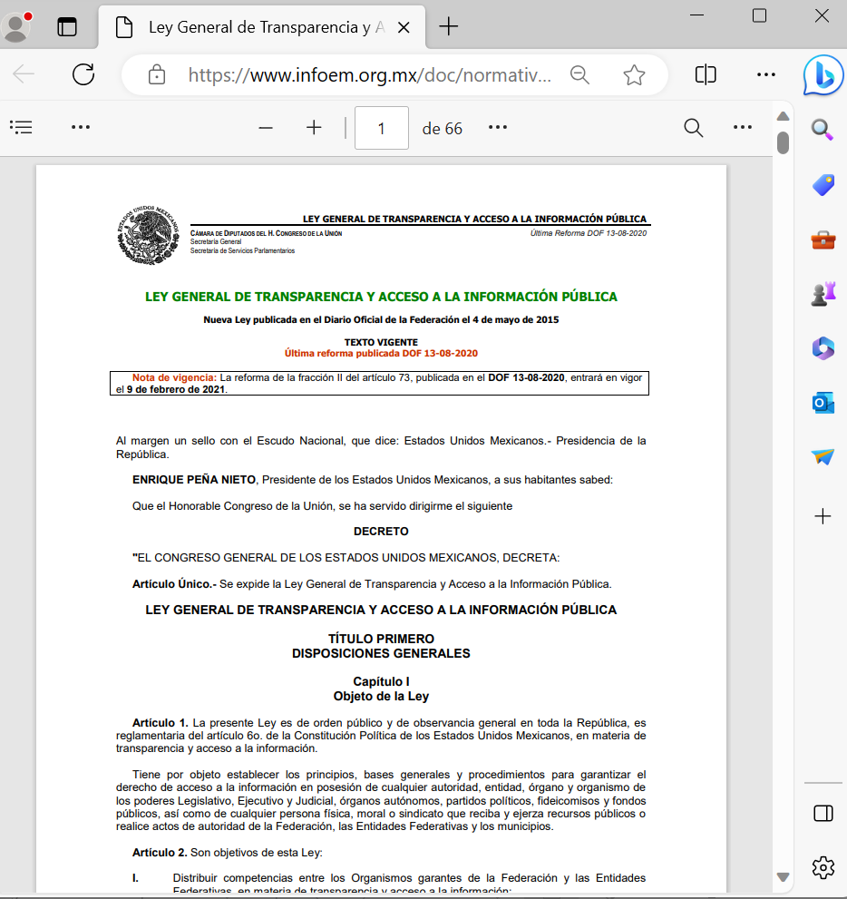

- De la consulta a la liga proporcionada para acceder a la Ley de Transparencia y Acceso a la Información Pública del Estado de México y Municipios: https://www.infoem.org.mx/doc/publicaciones/LeyDeTransparenciaAccesoALaInformacionPublicaDelEstadoDeMexicoYMunicipios.pdf se obtuvo el siguiente resultado al copiar el vínculo en el navegador:



- De la consulta para acceder a la liga electrónica que contiene la Ley de Protección de Datos Personales en Posesión de Sujetos Obligados del Estado de México y Municipios: https://www.infoem.org.mx/doc/publicaciones/LeyDeDatosPersonales.pdf se obtuvo el siguiente resultado al copiar el vínculo en el navegador:



- De la consulta para acceder a la liga electrónica que contiene los Lineamientos Generales de Protección de Datos Personales para el Sector Público: https://www.infoem.org.mx/doc/normatividad/LI_Lineamientos_Generales_de_Proteccion_de_Datos_Personales_para_el_Sector_Publico.pdf se obtuvo el siguiente resultado al copiar el vínculo en el navegador:

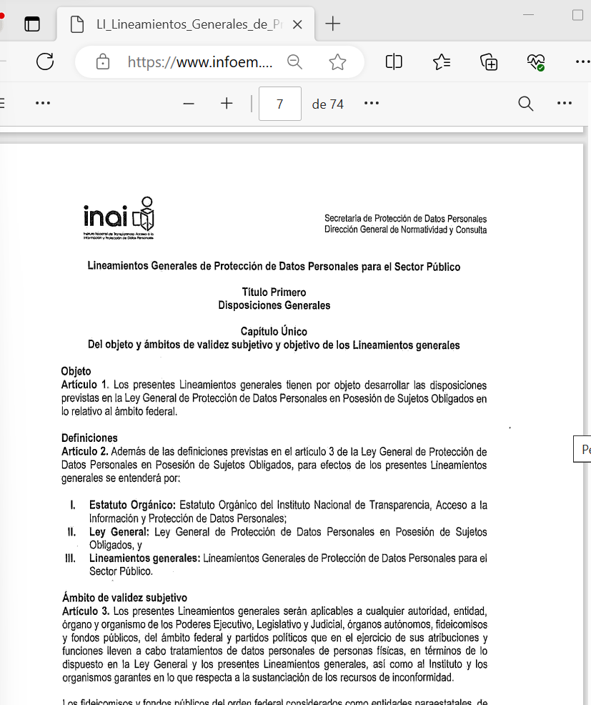

- De la consulta para acceder a la liga electrónica que contiene Lineamientos Generales en Materia de Clasificación y Desclasificación de la Información, así como para la elaboración de versiones públicas: https://www.infoem.org.mx/doc/normatividad/LI_Lineamientos_generales_en_materia_de_clasificacion_y_desclasificacion_de_la_informacion_asi_como_para_la_elaboracion_de_versiones_publicas.pdf se obtuvo el siguiente resultado al copiar el vínculo en el navegador:
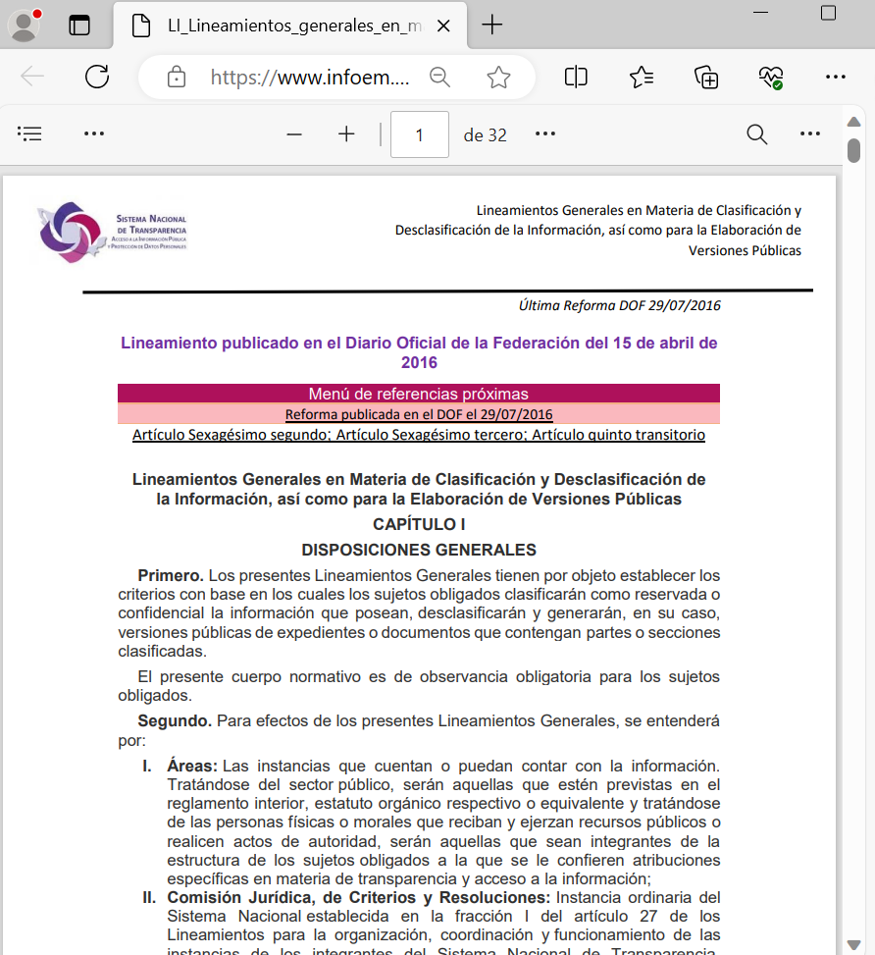

- De la consulta para acceder a la liga electrónica que contiene los Lineamientos Técnicos Generales para la Publicación, Homologación y Estandarización de la Información de las Obligaciones Establecidas en el Titulo Quinto y en la Fracción IV del Artículo 31 de la Ley General de Transparencia y Acceso a la Información Pública, Que deben de Difundir los Sujetos Obligados en los Portales de Internet y en la Plataforma Nacional de Transparencia, en lo Referente a la Fracción II del Artículo 73 de la Ley General de Transparencia y Acceso a la Información Pública: https://www.dof.gob.mx/2021/INAI/CONAIP-SNT-ACUERDO-ORD02-09-07-2021-04.pdf se obtuvo el siguiente resultado al copiar el vínculo en el navegador:

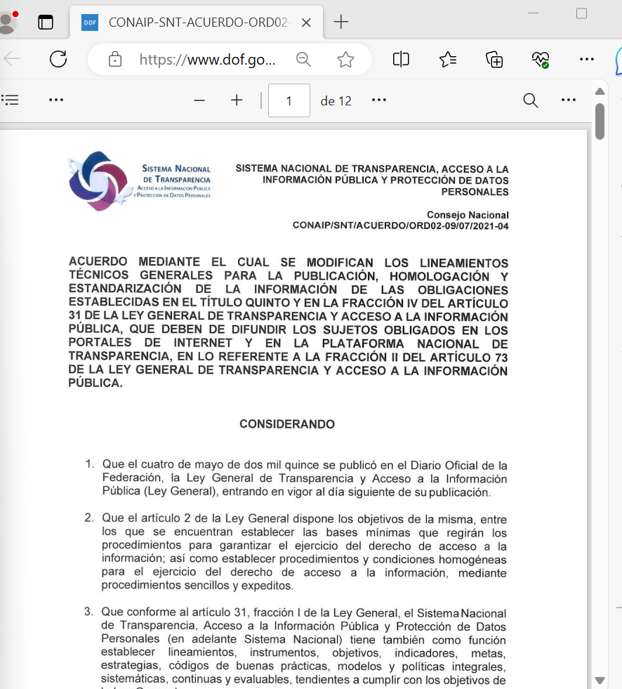
[…]
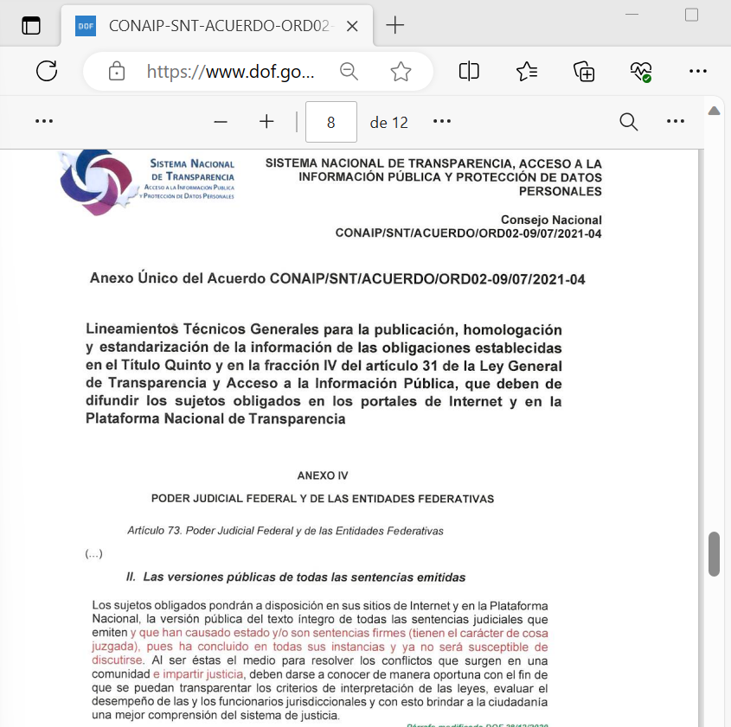

- De la consulta a la liga electrónica para ingresar a los Criterios Orientadores Derivados de las Resoluciones Emitidas del INFOEM. (https://ipomex.org.mx/ip03/lgt/indice/INFOEM/art_97_iii_bl.web?token=03AFY_a8Xr|Kwe6EjTBUM1qwBYpXDEcDz178G68pNtuxqtarb|31VsdY5LEwRSO0scZqPkMH0GkL738uOWmWLfpNvBCyzhOw0MRmfdjWAWwm160UQfCq|E9CXp6A9AAmLnGZ1uUFZHb1]rzdFEViXqtZgPHEn3H12Ts1L83ah1w|IS040XuRAejZ0yONkH28jFECAigkniPBUKvkIQe6HSFRitSz|myb23iczISYVrAZz6vNrrq4bKrotUaYY18RXALDN3zGbuPEdIVmgU7Gzv5FCuT2RtUq8ZDMP4honPipah9tV|1e56WCNn3XsMUo2iGmX2zYv9et7K7HB70SU4zXFcHWQg3nRaHm4ReWyeTrr964dg8XXRTatODPmqQcZKFd4TFNmnykXqp16MxdpE8aX1QT90UDCVQ9tft3dLc0f9MdG2OfeMb1AjLO6iOzm|Jbp5TUiruANGE34aYrz6AodiAXGz6ZBIpCuIDwN-9wu IbbmLr6-oRhk2) se obtuvo el siguiente resultado al copiar el vínculo en el navegador:

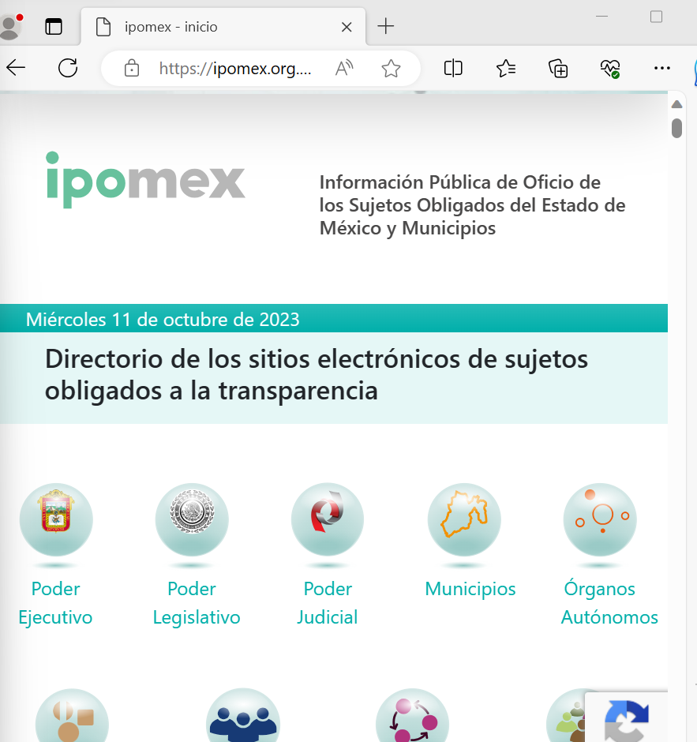

- De la consulta a la liga electrónica para ingresar a los Criterios de Interpretación INAI (https://home.inai.org.mx/?page id=5994&q=Criterios) se obtuvo el siguiente resultado al copiar el vínculo en el navegador:

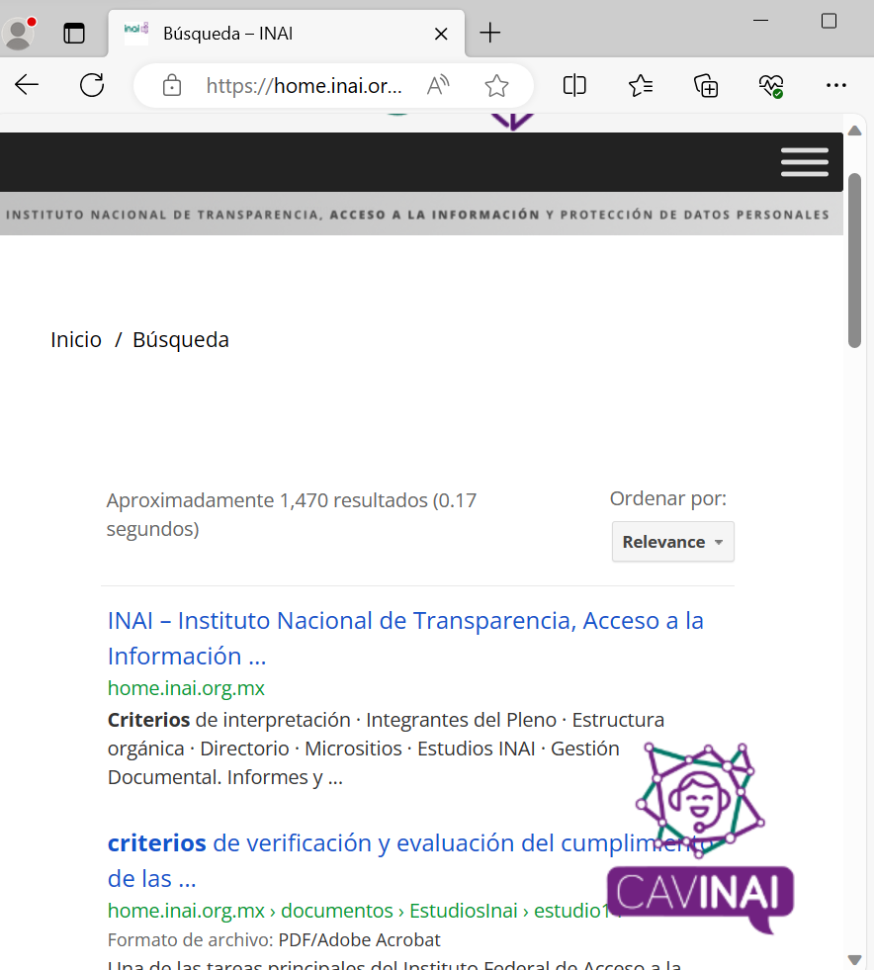

- De la consulta a la liga electrónica para ingresar al Criterio 002 10 emitido por el Instituto de Transparencia, Acceso a la Información Pública y Protección de Datos Personales del Estado de México y Municipios, denominado Versiones Públicas: 002 10 Criterio VERSIONES PUBLICAS PARA SU VALIDEZ SE DEBERAN GENER AR CONFORME A LAS FORMALIDADES.docx (live.com) se obtuvo el siguiente resultado al copiar el vínculo en el navegador:

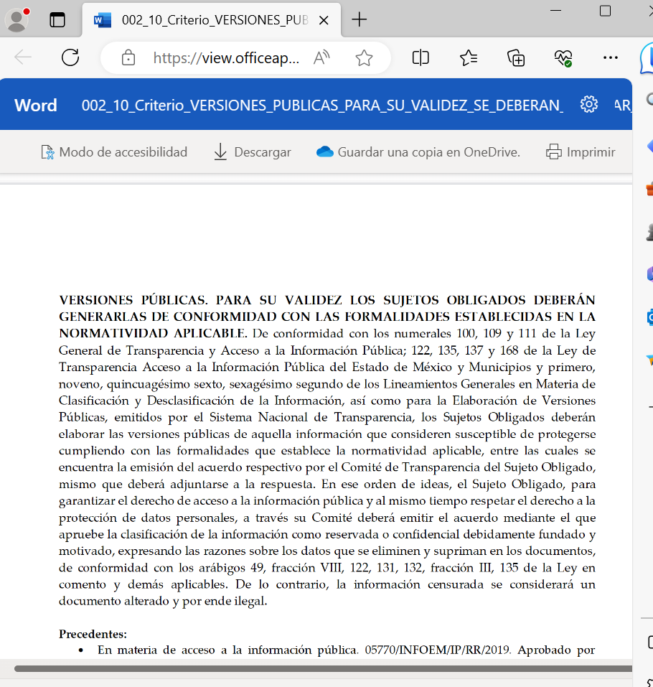

Como se desprende de lo anterior, contrario a los motivos de inconformidad manifestados por la parte Recurrente, las ligas electrónicas proporcionadas en respuesta por el Sujeto Obligado dan acceso a la normatividad que se indica, a excepción de las relativas para consultar los Criterios Orientadores Derivados de las Resoluciones Emitidas del INFOEM y los Criterios de Interpretación del INAI, pues como se desprende de las anteriores digitalizaciones, respecto de los primeros criterios, al accesar al link nos arroja como resultado el directorio de los sitios electrónicos de sujetos obligados a la transparencia, y en el caso de los segundos criterios, al ingresar al vinculo nos arroja como primer resultado la página oficial del Instituto Nacional Transparencia, Acceso a la Información y Protección de Datos Personales; por lo que, a consideración de este Órgano Garante, no se colma en su totalidad la solicitud de información.

Se afirma lo anterior, pues como se pudo apreciar, dichas ligas electrónicas, no redirigen directamente a la información requerida por el particular.

De modo que, es importante traer a colación que el artículo 161 de la Ley de Transparencia y Acceso a la Información Pública del Estado de México y Municipios establece las características que debe tener la información desde el momento de su generación, publicación y entrega; de igual manera se contempla el procedimiento a seguir por el sujeto obligado para informar a los solicitantes sobre información que se encuentre disponible en libros, compendios, formatos electrónicos, entre otros, haciéndole saber al solicitante como podrá consultar, reproducir o adquirir la información, en un plazo no mayor a cinco días hábiles, comprendiendo:

a) La fuente
b) El lugar y
c) La forma

Asimismo, se establece que la fuente de la información deberá ser:

a) Precisa
b) Concreta
c) Y no debe implicar que el solicitante realice una búsqueda en toda la información que se encuentre disponible.

Imperativos legales que detallan el procedimiento que debe seguir el Sujeto Obligado para que pueda tomarse como válida su orientación sobre la forma en que puede consultar la información requerida.

Dicho esto, se tiene que, respecto a la información que la persona Solicitante requirió, las ligas electrónicas que proporcionó el Sujeto Obligado, por cuanto hace a los Criterios Orientadores Derivados de las Resoluciones Emitidas del INFOEM y los Criterios de Interpretación del INAI, no redirigen directamente a la información requerida por el particular, por el contrario implica que este tenga que realizar una búsqueda en la página proporcionada, por lo que, se determina que el Sujeto Obligado no observó lo que dispone el artículo 161 de la Ley en la materia.

Ahora bien, del análisis al informe justificado, se desprende que el Sujeto Obligado aportó en formato pdf la normatividad a que dirigen las ligas electrónicas aportadas en su respuesta inicial; y, en el caso de los Criterios Orientadores Derivados de las Resoluciones Emitidas del INFOEM y los Criterios de Interpretación del INAI, como se mencionó en el antecedente ubicado bajo el numeral 6 de la presente resolución, se precisaron los pasos para poder consultar los criterios de referencia, mismos que fueron corroborados por este Órgano Garante y en efecto, permiten al particular consultar los mismos.

Por lo tanto, es que en el presente asunto se considera que no fue, sino hasta el informe justificado que el Sujeto Obligado colmó en su totalidad la solicitud de información del particular y garantizo su derecho al acceso a la información pública.

Ahora, para robustecer lo anterior, es conveniente analizar si la normatividad, lineamientos, acuerdos y criterios proporcionada en respuesta e informe justificado por el Sujeto Obligado, en efecto corresponde a lo requerido por el particular.

En primer lugar, del análisis a la Ley General de Transparencia y Acceso a la Información Pública, en el TITULO SEXTO. INFORMACIÓN CLASIFICADA, bajo el Capitulo I, se establecen las disposiciones generales de la clasificación y desclasificación de la información, en la que, se toca el tema de las versiones públicas que los sujetos obligados deben realizar en caso de localizar en documentos públicos información que tenga que ser clasificada; asimismo, de dicha Ley, particularmente en los artículos 3, fracción XXI y en el artículo 111, en el primero, se define lo que se entiende por una versión pública, y en el segundo, se indica el procedimiento genérico que deben seguir los sujetos obligados en la elaboración de versiones públicas cuando un documento contenga partes o secciones reservadas o confidenciales; al efecto dichos numerales disponen lo siguiente:

“Artículo 3. Para los efectos de la presente Ley se entenderá por:

[…]

XXI. Versión Pública: Documento o Expediente en el que se da acceso a información eliminando u omitiendo las partes o secciones clasificadas. [..]”
Artículo 111. Cuando un Documento contenga partes o secciones reservadas o confidenciales, los sujetos obligados, para efectos de atender una solicitud de información, deberán elaborar una Versión Pública en la que se testen las partes o secciones clasificadas, indicando su contenido de manera genérica y fundando y motivando su clasificación.

De los numerales trascritos, se desprende que se entiende por versión pública al documento o expediente a través del cual se da acceso a información, eliminando u omitiendo partes o secciones clasificadas como información reservada o confidencial; por lo que, cuando un documento contenga partes o secciones que se tienen ese carácter, los sujetos obligados se encuentran constreñidos a elaborar una versión pública en la que testen o supriman las partes o secciones clasificadas, indicando el contenido, fundando y motivando la clasificación; por lo tanto, dicho ordenamiento corresponde con lo solicitado por el particular.

Asimismo, de la Ley de Transparencia y Acceso a la Información Pública del Estado de México y Municipios, en el TITULO SEXTO. DE LA INFORMACIÓN CLASIFICADA, Capitulo I. De la Clasificación y Desclasificación, se establece la regulación en el tema de la clasificación y desclasificación de la información, y se precisa en lo relativo a las versiones públicas el procedimiento a seguir por los sujetos obligados en caso de localizar en documentos públicos información que tenga que ser clasificada como confidencial o reservada; asimismo, se desprende que, a través de dicha Ley, particularmente en los numerales 3, fracción XLV y 137; en el primer numeral, se define lo que se entiende por una versión pública; y en el segundo, se indica el procedimiento genérico que deben seguir los sujetos obligados en la elaboración de versiones públicas cuando un documento contenga partes o secciones reservadas o confidenciales; por lo tanto, dicho ordenamiento corresponde con lo solicitado por el particular.

Al efecto dichos numerales disponen lo siguiente:

“Artículo 3. Para los efectos de la presente Ley se entenderá por:
[…]
XLV. Versión pública: Documento en el que se elimine, suprime o borra la información clasificada como reservada o confidencial para permitir su acceso. […]”

“Artículo 137. Cuando un mismo medio, impreso o electrónico, contenga información pública y reservada o confidencial, la Unidad de Transparencia para efectos de atender una solicitud de información, deberán elaborar una versión pública en la que se testen las partes o secciones clasificadas, indicando su contenido de manera genérica y fundando y motivando su clasificación.”

Asimismo, del análisis a la Ley de Protección de Datos Personales en Posesión de Sujetos Obligados del Estado de México proporcionada en respuesta e informe justificado por el Sujeto Obligado, se desprende que la misma, en efecto resulta de aplicación a los Sujetos Obligados al momento de elaborar las versiones públicas, en virtud de que la misma tiene por objeto establecer las bases, principios y procedimientos para tutelar y garantizar el derecho que tiene toda persona a la protección de sus datos personales, en posesión de los sujetos obligados, tal y como se desprende de su artículo 1, que dispone lo siguiente:

“Artículo 1. La presente Ley es de orden público, interés social y observancia obligatoria en el Estado de México y sus Municipios. Es reglamentaria de las disposiciones en materia de protección de datos personales previstas en la Constitución Política del Estado Libre y Soberano de México.

Tiene por objeto establecer las bases, principios y procedimientos para tutelar y garantizar el derecho que tiene toda persona a la protección de sus datos personales, en posesión de los sujetos obligados.”
(Énfasis añadido)

Asimismo, a través de dicho ordenamiento, en relación con las versiones públicas, en el segundo párrafo del artículo 35, atendiendo a la creación del sistema de datos personales, se establece que, por lo que concierne al acuerdo de clasificación que emitan los Sujetos Obligados, donde se clasifique como confidencial determinada información, el mismo servirá de soporte para la emisión de versiones públicas; por lo tanto, dicho ordenamiento corresponde con lo solicitado por el particular.

Para mayor proveer, se cita la porción normativa de mérito:

“Artículo 35. […]

De manera conjunta con la creación del sistema de datos personales, deberá emitirse el acuerdo que los clasifique con carácter confidencial, precisando además los datos que tienen el carácter no confidencial, acuerdo que deberá cumplir con lo dispuesto por la Ley de Transparencia. El acuerdo de clasificación al que hace referencia el presente párrafo servirá de soporte para la emisión de versiones públicas, sólo podrá ser modificado con motivo de acciones correctivas y preventivas a propuesta del administrador.”

(Énfasis añadido)
Por lo que concierne a los Lineamientos Generales de Protección de Datos Personales para el Sector Público, y, los Lineamientos Generales en Materia de Clasificación y Desclasificación de la Información, así como para la Elaboración de Versiones Públicas, proporcionados en respuesta e informe justificado por el Sujeto Obligado, del análisis a los mismos; a través del primer documento, como se desprende del primer párrafo del numeral 3, se sientan las bases para que los sujetos obligados dentro del ámbito de sus atribuciones y funciones lleven a cabo el tratamiento de datos personales de personas físicas; y, mediante el segundo documento, de conformidad con el primer lineamiento, dicho documentos tiene por objeto establecer los criterios con base en los cuales los sujetos obligados clasificarán como reservada o confidencial la información que posean, así como para desclasificar y generar, en su caso, versiones públicas de expedientes o documentos que contengan partes o secciones clasificadas, los cuales son de observancia obligatoria.
Al efecto, se citan las porciones de nuestro interés de los documentos indicados:

Lineamientos Generales de Protección de Datos Personales para el Sector Público

“Artículo 3. Los presentes Lineamientos generales serán aplicables a cualquier autoridad, entidad, órgano y organismo de los Poderes Ejecutivo, Legislativo y Judicial, órganos autónomos, fideicomisos y fondos públicos, del ámbito federal y partidos politicos que en el ejercicio de sus atribuciones y funciones lleven a cabo tratamientos de datos personales de personas físicas, en términos de lo dispuesto en la Ley General y los presentes Lineamientos generales, asi como al Instituto y los organismos garantes en lo que respecta a la sustanciación de los recursos de inconformidad.
[…]”

Lineamientos Generales en Materia de Clasificación y Desclasificación de la Información, así como para la Elaboración de Versiones Públicas

“Primero. Los presentes Lineamientos Generales tienen por objeto establecer los criterios con base en los cuales los sujetos obligados clasificarán como reservada o confidencial la información que posean, desclasificarán y generarán, en su caso, versiones públicas de expedientes o documentos que contengan partes o secciones clasificadas.

El presente cuerpo normativo es de observancia obligatoria para los sujetos obligados.”

Como se desprende de los lineamientos proporcionados por el Sujeto Obligado, los mismos en efecto corresponden a la normatividad de observancia obligatoria que los sujetos obligados deben atender al momento de elaborar las versiones públicas, pues a través de los primeros lineamientos, se indica lo relativo al tratamiento de los datos personales de personas físicas en posesión de sujetos obligados, lo que es de suma importancia al momento de clasificar información en versiones públicas que los contengan para definir si el mismo cae en el supuesto de confidencialidad, en armonía con la normatividad anteriormente proporcionada por el Sujeto Obligado; y, a través de los otros lineamientos, como se puede apreciar, propiamente se establecen los criterios que los sujetos obligados debe tomar en cuenta al momento de llevar a cabo la clasificación o desclasificación de información en las versiones públicas, al advertirse información de carácter confidencial o reservada; por ende, dichos lineamientos corresponden a lo solicitado por el particular.

Por otro lado, del análisis al Criterio 002 10 emitido por el Instituto de Transparencia, Acceso a la Información Pública y Protección de Datos Personales del Estado de México y Municipios, se advierte que el mismo es relativo a las versiones públicas y se establece que, para su validez los Sujetos Obligados deberán generarlas de conformidad con las formalidades establecidas en la normatividad aplicable; por lo tanto, dicho criterio corresponde con lo solicitado por el particular.

De igual forma, del ACUERDO CONAIP/SNT/ACUERDO/ORD02-09/07/2021-04, MEDIANTE EL CUAL SE MODIFICAN LOS LINEAMIENTOS TÉCNICOS GENERALES PARA LA PUBLICACIÓN, HOMOLOGACIÓN Y ESTANDARIZACIÓN DE LA INFORMACIÓN DE LAS OBLIGACIONES ESTABLECIDAS EN EL TÍTULO QUINTO Y EN LA FRACCIÓN IV DEL ARTÍCULO 31 DE LA LEY GENERAL DE TRANSPARENCIA Y ACCESO A LA INFORMACIÓN PÚBLICA, QUE DEBEN DE DIFUNDIR LOS SUJETOS OBLIGADOS EN LOS PORTALES DE INTERNET Y EN LA PLATAFORMA NACIONAL DE TRANSPARENCIA, EN LO REFERENTE A LA FRACCIÓN II DEL ARTÍCULO 73 DE LA LEY GENERAL DE TRANSPARENCIA Y ACCESO A LA INFORMACIÓN PÚBLICA; y, su Anexo Único que contiene los Lineamientos Técnicos de mérito, se desprende que por lo que concierne al tema de elaboración de versiones públicas, proporcionado en respuesta e informe justificado por el Sujeto Obligado, dicho documento establece los criterios sustantivos de contenido que deben seguir sujetos obligados como el Poder Judicial Federal y de las Entidades Federativas para la elaboración de las mismas, como se desprende a partir de la foja 8 de dicho documento:
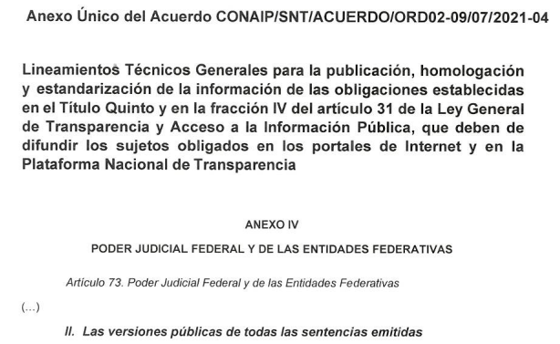
[…]
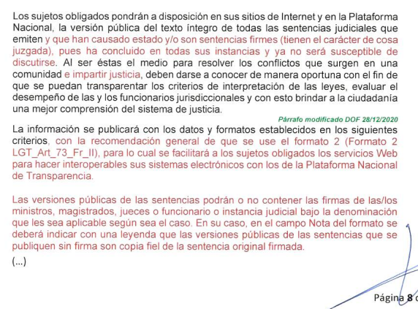
[…]
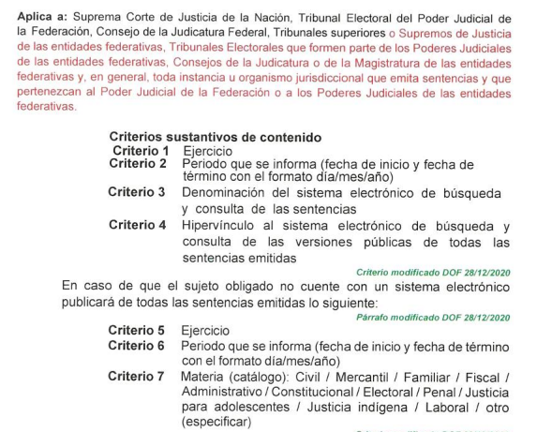
Por lo tanto, dicho acuerdo y su Anexo Único que contiene los Lineamientos Técnicos Generales para la Publicación, Homologación y Estandarización de la Información de las Obligaciones establecidas en el Título Quinto y en la fracción IV del artículo 31 de la Ley General de Transparencia y Acceso a la Información Pública, que deben de difundir los sujetos obligados en los portales de internet y en la Plataforma Nacional de Transparencia, en lo referente a la fracción II del artículo 73 de la Ley General de Transparencia y Acceso a la Información Pública, corresponden con lo solicitado por el particular.

De igual forma, con relación a los Criterios de Interpretación para sujetos obligados con claves de control SO/003/2009, SO/010/2013, SO/014/2013, SO/016/2010 y SO/016/2010, emitidos por el Instituto Nacional de Transparencia, Acceso a la Información y Protección de Datos Personales, proporcionados en informe justificado en formato “word” sobre los siguientes temas:

- Curriculum Vitae de servidores públicos. Es obligación de los sujetos obligados otorgar acceso a versiones públicas de los mismos ante una solicitud de acceso.

- Número de cuenta bancaria de particulares, personas físicas y morales, constituye información confidencial.

- Actas, minutas y versiones estenográficas de sesiones de autoridades, en principio son públicas.

- Procede el otorgamiento de una versión pública en los casos de solicitudes de acceso a licencias médicas de servidores públicos.

- Ante solicitudes de acceso a hojas únicas de servicios, por personas distintas a su titular, procede el otorgamiento de una versión pública.

Del análisis a los mismos, se desprende el tipo de información que, a criterio del Instituto Nacional de Transparencia, Acceso a la Información y Protección de Datos Personales, es procedente su entrega en versión pública, así como el tipo de datos que son o no susceptibles de clasificarse en las mismas; lo cual guarda relación con lo solicitado por el particular.

Finalmente, respecto a los Criterios Orientadores Derivados de las Resoluciones emitidas por el Instituto de Transparencia, Acceso a la Información Pública y Protección de Datos Personales del Estado de México y Municipios (INFOEM), y los Criterios de Interpretación del Instituto Nacional de Transparencia, Acceso a la Información y Protección de Datos Personales (INAI), como quedó precisado anteriormente se proporcionaron en informe justificado a la parte Recurrente los pasos para su consulta; pasos que fueron corroborados por este Órgano Garante y en efecto, permiten al particular consultar dichos criterios, que estrechamente guardan relación con la elaboración de versiones públicas.

De esta manera, es que con la información proporcionada por el Sujeto Obligado en informe justificado se colma el derecho de acceso a la información pública de la parte Recurrente.

Además de que las áreas del Sujeto Obligado que se pronunciaron sobre la información, fue la Dirección General de Protección de Datos Personales y la Dirección General Jurídica y de Verificación, en términos de los artículos 23, fracciones XI y XIII, y 24, fracción XXI, del Reglamento Interior del Instituto de Transparencia y Acceso a la Información Pública y Protección de Datos Personales del Estado de México y Municipios, son las áreas competentes para poseer o administrar la información requerida por el particular.

En este sentido y toda vez que las áreas competentes dieron respuesta a la solicitud de información, este Organismo Garante estima conveniente señalar que no está facultado para manifestarse sobre la veracidad de la información proporcionada, ya que no existe precepto legal alguno en la Ley de la Materia que permita, vía recurso de revisión, se pronuncie al respecto. Por analogía, sirve de apoyo a lo anterior el Criterio 31-10 emitido por el entonces Instituto Federal de Accesos a la Información y Protección de Datos, que a la letra establece lo siguiente:

“El Instituto Federal de Acceso a la Información y Protección de Datos no cuenta con facultades para pronunciarse respecto de la veracidad de los documentos proporcionados por los sujetos obligados. El Instituto Federal de Acceso a la Información y Protección de Datos es un órgano de la Administración Pública Federal con autonomía operativa, presupuestaria y de decisión, encargado de promover y difundir el ejercicio del derecho de acceso a la información; resolver sobre la negativa de las solicitudes de acceso a la información; y proteger los datos personales en poder de las dependencias y entidades. Sin embargo, no está facultado para pronunciarse sobre la veracidad de la información proporcionada por las autoridades en respuesta a las solicitudes de información que les presentan los particulares, en virtud de que en los artículos 49 y 50 de la Ley Federal de Transparencia y Acceso a la Información Pública Gubernamental no se prevé una causal que permita al Instituto Federal de Acceso a la Información y Protección de Datos conocer, vía recurso revisión, al respecto.”(Sic)
De conformidad con lo anterior, y una vez analizada las constancias que integran el expediente en que se actúa, las razones o motivos de inconformidad vertidos con relación a la respuesta, los mismos devienen parcialmente fundados, pues en el informe justificado fue que el Sujeto Obligado colmó en su totalidad el derecho de acceso a la información pública al modificar su respuesta, aportando tanto las ligas electrónicas como los pasos para tener acceso a los Criterios Orientadores Derivados de las Resoluciones emitidas por el Instituto de Transparencia, Acceso a la Información Pública y Protección de Datos Personales del Estado de México y Municipios (INFOEM), y los Criterios de Interpretación del Instituto Nacional de Transparencia, Acceso a la Información y Protección de Datos Personales (INAI).
En consecuencia, de todo lo anterior, se actualiza la causal de sobreseimiento prevista en la fracción III del artículo 192 de la Ley de Transparencia y Acceso a la Información Pública del Estado de México y Municipios, que dispone lo siguiente:

“Artículo 192. El recurso será sobreseído en todo o en parte cuando una vez admitido, se actualicen alguno de los siguientes supuestos:
…
III. El sujeto obligado responsable del acto lo modifique o revoque de tal manera que el recurso de revisión quede sin materia…”. (Sic)

De lo establecido en el precepto legal citado se advierte que el sobreseimiento del recurso de revisión procede en los siguientes casos:
a) Cuando el sujeto obligado modifique el acto impugnado.
b) Cuando el sujeto obligado revoque el acto impugnado.
Quedando en ambos casos el acto combatido sin materia o sin efectos.
Como se observa de lo anterior, un acto impugnado es modificado en aquellos casos en los que el Sujeto Obligado después de haber otorgado una respuesta, emite una diversa de manera posterior y en esta subsana las deficiencias que hubiera tenido, quedando satisfecho el derecho subjetivo accionado por la parte Recurrente.
Por lo que hace a la revocación, esta se actualiza cuando el Sujeto Obligado deja sin efectos la primera respuesta y en su lugar emite otra con las características y cualidades suficientes para dejar satisfecho el ejercicio del derecho al acceso a la información pública.
En ese tenor, un acto impugnado queda sin efectos, cuando aun existiendo jurídicamente (esto es, que no se ha modificado, ni revocado) ya no genera ninguna consecuencia legal.
En tanto, en el presente caso queda sin materia, toda vez que con el Informe Justificado el Sujeto Obligado modificó la respuesta al entregar la información solicitada de manera completa.
Tomando en consideración dicha circunstancia, así como el hecho de que la información proporcionada por el Sujeto Obligado fue puesta a la vista de la parte Recurrente con la finalidad de que manifestara lo que a su derecho conviniera, sin que obre constancia en el expediente electrónico de que dicho derecho se hiciera valer, debe entenderse que ha quedado satisfecha la solicitud planteada, quedando sin materia el presente recurso de revisión, consecuentemente se actualiza la causal prevista en la fracción III del artículo 192 de la Ley de la Materia vigente en la Entidad, antes transcrita.
En resumen, el Sujeto Obligado dio respuesta completa a la solicitud de acceso a la información pública de la parte Recurrente; aunque ello haya sido de manera posterior a su respuesta inicial; dejando con ello sin materia el presente recurso de revisión, actualizándose entonces la causal prevista en la fracción III del artículo 192 de la Ley de la Materia vigente en la Entidad, antes transcrita.
Siendo el sobreseimiento un acto que da por terminado el procedimiento administrativo de impugnación sin resolver el fondo de la cuestión planteada, por presentarse causas que impiden a la autoridad referirse a lo sustancial de lo planteado por la parte Recurrente, los efectos del sobreseimiento son los de dar por concluido el recurso administrativo sin entrar al estudio de fondo del asunto de que se trate; lo anterior con apoyo en el criterio del Poder Judicial de la Federación con rubro:
“SOBRESEIMIENTO, NO PERMITE ENTRAR AL ESTUDIO DE LAS CUESTIONES DE FONDO
Localización: 213609. II.2o.183 K. Tribunales Colegiados de Circuito. Octava Época. Semanario Judicial de la Federación. Tomo XIII, Febrero de 1994, Pág. 420
Cuerpo de tesis: No causa agravio la sentencia que no se ocupa de los razonamientos tendientes a demostrar la inconstitucionalidad de los actos reclamados de las autoridades responsables, que constituyen el problema de fondo, si se decreta el sobreseimiento del juicio.” (Sic)

Cabe destacar que la decisión de este órgano colegiado de sobreseer el recurso de revisión no implica una limitación o negación a la justicia, según lo ha establecido el Poder Judicial Federal, en el criterio que es aplicable por analogía, con rubro:
“DESECHAMIENTO O SOBRESEIMIENTO EN EL JUICIO DE AMPARO. NO IMPLICA DENEGACIÓN DE JUSTICIA NI GENERA INSEGURIDAD JURÍDICA”
Cuerpo de la tesis: Cuando se desecha una demanda de amparo o se sobresee en el juicio, ello no implica denegar justicia ni genera inseguridad jurídica, ya que la obligación de los tribunales no es tramitar y resolver en el fondo todos los asuntos sometidos a su consideración en forma favorable a los intereses del solicitante, sino que se circunscribe a la posibilidad que tiene cualquier individuo de acudir ante los órganos jurisdiccionales, con su promoción (demanda), a la cual debe darse el trámite acorde a las formalidades rectoras del procedimiento respectivo, dentro de las cuales el legislador previó las causales de improcedencia y sobreseimiento. Así, cuando el juzgador o tribunal de amparo se funda en una de ellas para desechar o sobreseer en un juicio, imparte justicia, puesto que el acceso a ella no se ve menoscabado, sino que es efectivo, ni se deja en estado de indefensión al promovente, no obstante sea desfavorable, al no poder negar que se da respuesta a la petición de amparo, con independencia de que no comparta el sentido de la resolución, dado que de esa forma quien imparte justicia se pronuncia sobre la acción, diciendo así el derecho y permitiendo que impere el orden jurídico.” (Sic)

Así, con fundamento en lo prescrito en los artículos 5 párrafos trigésimo, trigésimo primero y trigésimo segundo de la Constitución Política del Estado Libre y Soberano de México; 2, fracción II; 29, 36 fracciones I y II; 176, 178, 181, 185 y 186 fracción I de la Ley de Transparencia y Acceso a la Información Pública del Estado de México y Municipios, este Pleno:
III.R E S U E L V E:
Primero. Se SOBRESEE el recurso de revisión número 00554/INFOEM/IP/RR/2023, porque al modificar la respuesta se actualizó la causal prevista en el artículo 192, fracción III, de la Ley de Transparencia y Acceso a la Información Pública del Estado de México y Municipios, quedándose sin materia en términos del considerando Tercero de la presente Resolución.
Segundo. Notifíquese vía Sistema de Acceso a la Información Mexiquense (SAIMEX), al Titular de la Unidad de Transparencia del Sujeto Obligado la presente resolución, para su conocimiento.
Tercero. Notifíquese a través del Sistema de Acceso a la Información Mexiquense a la parte RECURRENTE, la presente resolución; así como, que de conformidad con lo establecido en el artículo 196 de la Ley de Transparencia y Acceso a la Información Pública del Estado de México y Municipios, podrá impugnarla en la vía Juicio de Amparo en los términos de las leyes aplicables.
ASÍ LO RESUELVE, POR UNANIMIDAD DE VOTOS, EL PLENO DEL INSTITUTO DE TRANSPARENCIA, ACCESO A LA INFORMACIÓN PÚBLICA Y PROTECCIÓN DE DATOS PERSONALES DEL ESTADO DE MÉXICO Y MUNICIPIOS, CONFORMADO POR LOS COMISIONADOS JOSÉ MARTÍNEZ VILCHIS, MARÍA DEL ROSARIO MEJÍA AYALA, SHARON CRISTINA MORALES MARTÍNEZ, LUIS GUSTAVO PARRA NORIEGA Y GUADALUPE RAMÍREZ PEÑA; EN LA TRIGÉSIMA OCTAVA SESIÓN ORDINARIA CELEBRADA EL VEINTICINCO DE OCTUBRE DE DOS MIL VEINTITRÉS, ANTE EL SECRETARIO TÉCNICO DEL PLENO ALEXIS TAPIA RAMÍREZ.

